VIETTEL IMS
TÀI LIỆU VẬN HÀNH HỆ THỐNG
MỤC LỤC
1. Tổng quan hệ thống IMS 5
1.1. Kiến trúc 5
1.2. Mô hình đấu nối các phân hệ 6
1.2.1. Phân hệ SBC 6
1.2.2. Phân hệ IMS CORE 7
1.2.3. Phân hệ MMTEL 8
1.2.4. Phân hệ SCC-AS/IM-SSF 9
1.2.5. Phân hệ MRFC 11
1.2.6. Phân hệ MRS 11
1.2.7. Phân hệ CCF 12
1.2.8. Phân hệ EMS 13
2. Start/stop/kiểm tra trạng thái 14
2.1. Mô-đun Logic 14
2.1.1. Danh sách node, đường dẫn 14
2.1.2. Lệnh kiểm tra tiến trình 15
2.1.2.1. Phân hệ IMS CORE 15
2.1.2.2. Phân hệ IM-SSF 16
2.1.2.3. Phân hệ SBC 17
2.1.2.4. Phân hệ MRFC 18
2.1.2.5. Phân hệ MMTEL 20
2.1.2.1. Phân hệ SCC-AS 21
2.2. Mô-đun Diameter Gateway 21
2.2.1. Danh sách node 21
2.2.1. Đường dẫn 21
2.2.2. Lệnh kiểm tra tiến trình 21
2.3. Mô-đun ENUM/DNS Gateway 22
2.3.1. Danh sách node 22
2.3.2. Đường dẫn 22
2.3.3. Lệnh kiểm tra tiến trình 22
2.4. Mô-đun H.248 Gateway 23
2.4.1. Danh sách node, đường dẫn 23
2.4.2. Lệnh kiểm tra tiến trình 23
2.5. Mô-đun SIP Gateway 25
2.5.1. Danh sách node 25
2.5.2. Đường dẫn 26
2.5.3. Lệnh kiểm tra tiến trình 26
2.6. Mô-đun SIGTRAN Gateway 31
2.6.1. Danh sách node 31
2.6.2. Đường dẫn 31
2.6.3. Lệnh kiểm tra tiến trình 31
2.7. Mô-đun Database 33
2.7.1. Danh sách node 33
2.7.2. Đường dẫn 33
2.7.1. Lệnh kiểm tra tiến trình 33
2.8. Mô-đun MGW 33
2.8.1. Danh sách node 33
2.8.2. Đường dẫn 34
2.8.3. Lệnh kiểm tra tiến trình 34
2.9. Mô-đun IP Gateway 34
2.9.1. Danh sách node 34
2.9.2. Đường dẫn 34
2.9.3. Lệnh kiểm tra tiến trình 34
2.10. Mô-đun MP 37
2.10.1. Danh sách node 37
2.10.2. Đường dẫn 38
2.10.3. Lệnh kiểm tra tiến trình 38
2.11. Mô-đun CCF 40
2.11.1. Danh sách node 40
2.11.2. Đường dẫn 40
2.11.3. Lệnh kiểm tra tiến trình 40
2.12. Mô-đun EMS 40
2.12.1. Danh sách node, đường dẫn 40
2.12.2. Lệnh kiểm tra tiến trình 41
3. Giám sát hệ thống ems 42
3.1. Giám sát KPI hệ thống 42
3.2. Thống kê số lượng thuê bao đang registered trên hệ thống 42
3.3. Xem danh sách alarm hiện tại 42
3.4. Xem danh sách lịch sử alarm 43
3.5. Giám sát trạng thái các node trên hệ thống 43
3.6. Giám sát trạng thái link SS7/SIGTRAN 44
3.7. Giám sát số lượng SS7/SIGTRAN Dialog cấp phát 45
3.8. Xem Counter Report 45
3.9. Xem Counter Detail 46
3.10. Xem Counter Chart 46
3.11. Xem thời gian phản hồi/xử lý 47
3.12. Giám sát CPU, RAM, HDD 47
4. Xem log & trace 48
5. Cấu hình qua cli 48
5.1. Thông tin CLI 48
5.2. Cấu hình phân hệ SBC 49
5.3. Cấu hình phân hệ IMS CORE 50
5.4. Cấu hình phân hệ MMTEL 50
5.5. Cấu hình phân hệ SCC-AS 50
5.6. Cấu hình phân hệ MRF 50

      - Tổng quan hệ thống IMS
          - Kiến trúc

          - Mô hình đấu nối các phân hệ
    - Phân hệ SBC
    - Phân hệ IMS CORE
    - Phân hệ MMTEL
    - Phân hệ SCC-AS/IM-SSF
Bảng đấu nối STP:
Source |  |  | Protocol | Destination
LIP1 | LIP2 | Lport | Protocol | RIP1 | RIP2 | Rport
10.52.97.162 | 10.52.97.170 | 2905 | sctp | 10.49.96.165 | 10.49.98.165 | 2905
10.52.97.170 | 10.52.97.162 | 2907 | sctp | 10.49.98.101 | 10.49.96.101 | 2905
10.52.97.163 | 10.52.97.171 | 2905 | sctp | 10.49.96.201 | 10.49.98.201 | 2905
10.52.97.171 | 10.52.97.163 | 2907 | sctp | 10.49.98.197 | 10.49.96.197 | 2905
10.52.97.162 | 10.52.97.170 | 2905 | sctp | 10.48.96.201 | 10.48.98.201 | 2905
10.52.97.170 | 10.52.97.162 | 2907 | sctp | 10.48.98.109 | 10.48.96.109 | 2905
10.52.97.163 | 10.52.97.171 | 2905 | sctp | 10.48.96.197 | 10.48.98.197 | 2905
10.52.97.171 | 10.52.97.163 | 2907 | sctp | 10.48.98.149 | 10.48.96.149 | 2905
10.52.97.162 | 10.52.97.170 | 2905 | sctp | 10.50.96.197 | 10.50.98.197 | 2905
10.52.97.170 | 10.52.97.162 | 2907 | sctp | 10.50.98.193 | 10.50.96.193 | 2905
10.52.97.163 | 10.52.97.171 | 2905 | sctp | 10.50.96.97 | 10.50.98.97 | 2905
10.52.97.171 | 10.52.97.163 | 2907 | sctp | 10.50.98.101 | 10.50.96.101 | 2905
10.52.97.162 | 10.52.97.170 | 2905 | sctp | 10.50.97.161 | 10.50.99.161 | 2905
10.52.97.170 | 10.52.97.162 | 2907 | sctp | 10.50.99.165 | 10.50.97.165 | 2905
10.52.97.163 | 10.52.97.171 | 2905 | sctp | 10.50.97.53 | 10.50.99.53 | 2905
10.52.97.171 | 10.52.97.163 | 2907 | sctp | 10.50.99.49 | 10.50.97.49 | 2905
10.52.97.162 | 10.52.97.170 | 2905 | sctp | 10.64.96.13 | 10.64.98.13 | 2905
10.52.97.170 | 10.52.97.162 | 2907 | sctp | 10.64.98.37 | 10.64.96.37 | 2905
10.52.97.163 | 10.52.97.171 | 2905 | sctp | 10.64.96.33 | 10.64.98.33 | 2905
10.52.97.171 | 10.52.97.163 | 2907 | sctp | 10.64.98.29 | 10.64.96.29 | 2905
10.52.97.162 | 10.52.97.170 | 2905 | sctp | 10.65.96.37 | 10.65.98.37 | 2905
10.52.97.170 | 10.52.97.162 | 2907 | sctp | 10.65.98.41 | 10.65.96.41 | 2905
10.52.97.163 | 10.52.97.171 | 2905 | sctp | 10.65.96.81 | 10.65.98.81 | 2905
10.52.97.171 | 10.52.97.163 | 2907 | sctp | 10.65.98.85 | 10.65.96.85 | 2905
10.52.97.162 | 10.52.97.170 | 2905 | sctp | 10.65.97.53 | 10.65.99.53 | 2905
10.52.97.170 | 10.52.97.162 | 2907 | sctp | 10.65.99.89 | 10.65.97.89 | 2905
10.52.97.163 | 10.52.97.171 | 2905 | sctp | 10.65.97.17 | 10.65.99.17 | 2905
10.52.97.171 | 10.52.97.163 | 2907 | sctp | 10.65.99.13 | 10.65.97.13 | 2905
10.52.97.162 | 10.52.97.170 | 2905 | sctp | 10.64.97.69 | 10.64.99.69 | 2905
10.52.97.170 | 10.52.97.162 | 2907 | sctp | 10.64.99.25 | 10.64.97.25 | 2905
10.52.97.163 | 10.52.97.171 | 2905 | sctp | 10.64.97.65 | 10.64.99.65 | 2905
10.52.97.171 | 10.52.97.163 | 2907 | sctp | 10.64.99.29 | 10.64.97.29 | 2905
    - Phân hệ MRFC
    - Phân hệ MRS
    - Phân hệ CCF

    - Phân hệ EMS
      - Start/stop/kiểm tra trạng thái
          - Mô-đun Logic
    - Danh sách node, đường dẫn
Phân hệ | IP Internal | Tên node
IMS CORE | 1.1.5.56 | cslg01@1.1.5.56 | - Đường dẫn cài đặt: /u01/ims/vims/cslg  - Đường dẫn log: /u01/ims/vims/cslg/log  - Đường dẫn binary: /u01/ims/vims/cslg/bin
IMS CORE | 1.1.5.57 | cslg02@1.1.5.57
IMS CORE | 1.1.5.58 | cslg03@1.1.5.58
IMS CORE | 1.1.5.59 | cslg04@1.1.5.59
IMS CORE | 1.1.5.60 | cslg05@1.1.5.60
IMS CORE | 1.1.5.61 | cslg06@1.1.5.61
IMS CORE | 1.1.5.62 | cslg07@1.1.5.62
IMS CORE | 1.1.5.63 | cslg08@1.1.5.63
IMS CORE | 1.1.5.64 | cslg09@1.1.5.64
IMS CORE | 1.1.5.65 | cslg10@1.1.5.65
IMS CORE | 1.1.5.66 | cslg11@1.1.5.66
IMS CORE | 1.1.5.67 | cslg12@1.1.5.67
IMS CORE | 1.1.5.68 | cslg13@1.1.5.68
IMS CORE | 1.1.5.69 | cslg14@1.1.5.69
IM-SSF | 1.1.5.122 | vsgw01@1.1.5.122 | - Đường dẫn cài đặt: /u01/ims/vims/vsgw  - Đường dẫn log: /u01/ims/vims/vsgw/log  - Đường dẫn binary: /u01/ims/vims/vsgw/bin
IM-SSF | 1.1.5.123 | vsgw02@1.1.5.123
SCC-AS | 1.1.5.108 | sclg01@1.1.5.108 | - Đường dẫn cài đặt: /u01/ims/vims/vims_sccas_logic  - Đường dẫn log: /u01/ims/vims/ vims_sccas_logic/log  - Đường dẫn binary: /u01/ims/vims/ vims_sccas_logic/bin
SCC-AS | 1.1.5.109 | sclg02@1.1.5.109
SCC-AS | 1.1.5.110 | sclg03@1.1.5.110
SCC-AS | 1.1.5.111 | sclg04@1.1.5.111
SCC-AS | 1.1.5.112 | sclg05@1.1.5.112
SCC-AS | 1.1.5.113 | sclg06@1.1.5.113
SCC-AS | 1.1.5.114 | sclg07@1.1.5.114
SCC-AS | 1.1.5.115 | sclg08@1.1.5.115
MMTEL | 1.1.5.84 | mtlg01@1.1.5.84 | - Đường dẫn cài đặt: /u01/ims/vims/ vims_mmtel_logic  - Đường dẫn log: /u01/ims/vims/ vims_mmtel_logic/log  - Đường dẫn binary: /u01/ims/vims/ vims_mmtel_logic/bin
MMTEL | 1.1.5.85 | mtlg02@1.1.5.85
MMTEL | 1.1.5.86 | mtlg03@1.1.5.86
MMTEL | 1.1.5.87 | mtlg04@1.1.5.87
MMTEL | 1.1.5.88 | mtlg05@1.1.5.88
MMTEL | 1.1.5.89 | mtlg06@1.1.5.89
MMTEL | 1.1.5.90 | mtlg07@1.1.5.90
MMTEL | 1.1.5.91 | mtlg08@1.1.5.91
MMTEL | 1.1.5.92 | mtlg09@1.1.5.92
MMTEL | 1.1.5.93 | mtlg10@1.1.5.93
MMTEL | 1.1.5.94 | mtlg11@1.1.5.94
MMTEL | 1.1.5.95 | mtlg12@1.1.5.95
SBC | 1.1.5.18 | sblg01@1.1.5.18 | - Đường dẫn cài đặt: /u01/ims/vims/sblg  - Đường dẫn log: /u01/ims/vims/sblg/log  - Đường dẫn binary: /u01/ims/vims/sblg/bin
SBC | 1.1.5.19 | sblg02@1.1.5.19
SBC | 1.1.5.20 | sblg03@1.1.5.20
SBC | 1.1.5.21 | sblg04@1.1.5.21
SBC | 1.1.5.22 | sblg05@1.1.5.22
SBC | 1.1.5.23 | sblg06@1.1.5.23
SBC | 1.1.5.24 | sblg07@1.1.5.24
SBC | 1.1.5.25 | sblg08@1.1.5.25
SBC | 1.1.5.26 | sblg09@1.1.5.26
SBC | 1.1.5.27 | sblg10@1.1.5.27
SBC | 1.1.5.28 | sblg11@1.1.5.28
SBC | 1.1.5.29 | sblg12@1.1.5.29
SBC | 1.1.5.30 | sblg13@1.1.5.30
SBC | 1.1.5.31 | sblg14@1.1.5.31
MRFC | 1.1.5.128 | mrlg01@1.1.5.128 | - Đường dẫn cài đặt: /u01/ims/vims/ mrf/mrlg  - Đường dẫn log: /u01/ims/vims/ mrf/mrlg/log  - Đường dẫn binary: /u01/ims/vims/ mrf/mrlg/bin
MRFC | 1.1.5.128 | mrlg03@1.1.5.128
MRFC | 1.1.5.129 | mrlg02@1.1.5.128
MRFC | 1.1.5.129 | mrlg04@1.1.5.128
    - Lệnh kiểm tra tiến trình

Phân hệ IMS CORE
1 | Mục đích: Kiểm tra tiến trình có đang chạy  Server/thư mục: ssh vào các server theo IP Internal ở trên  Lệnh: ps -ef | grep {tên node}  Kết quả: Có tồn tại tiến trình
2 | Mục đích: Kiểm tra trạng thái kết nối  Server/thư mục: ssh vào các server theo IP Internal ở trên  Lệnh: service imscore status  Kết quả: Hiển thị thông tin trạng thái các kết nối  MEMORY INFO: Thông tin về hiện trạng sử dụng RAM.  PROCESS INFO: Số lượng process đang chạy trên node.  APPLICATION INFO: Các ứng dụng đang chạy trên node.  CONNECTION INFO: Hiện thị trạng thái kết nối đến  + Các SIPGW của I-CSCF  + Các SIPGW của S-CSCF  + Các DIAMETER GW  + Các DNS/ENUM GW  + Các DATABASE  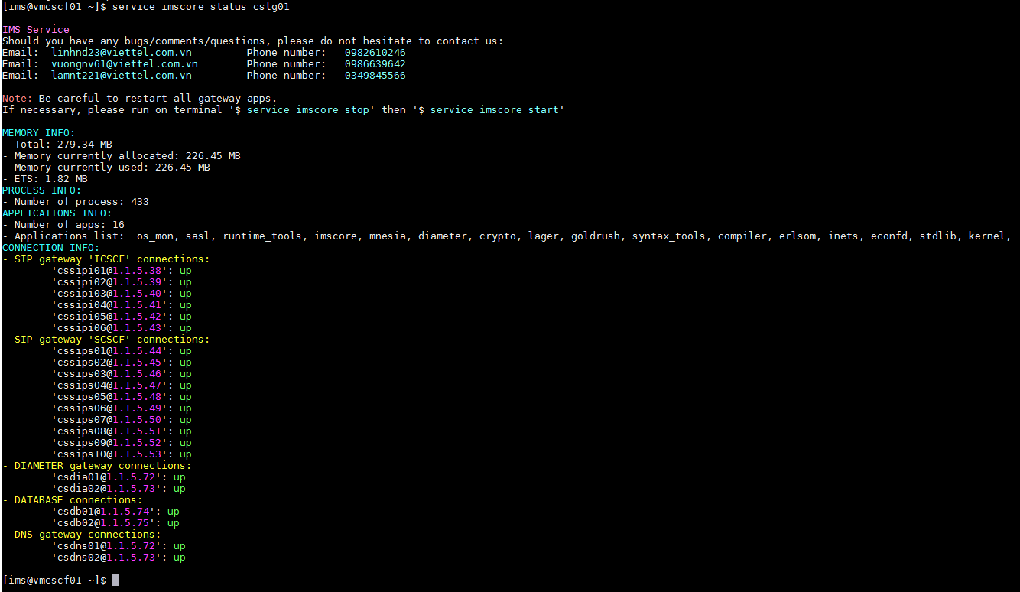
3 | Mục đích: Tắt node  Server/thư mục: ssh vào các server theo IP Internal ở trên  Lệnh:  - service imscore stop {tên node}  - ps -ef | grep {tên node} để kiểm tra tiến trình có còn đang chạy  Kết quả: Không tồn tại tiến trình.
4 | Mục đích: Bật node  Server/thư mục: ssh vào các server theo IP Internal ở trên  Lệnh:  - service imscore start {tên node}  - ps -ef | grep {tên node} để kiểm tra tiến trình đã chạy lên chưa  Kết quả: Có tồn tại tiến trình.

Phân hệ IM-SSF
1 | Mục đích: Kiểm tra tiến trình có đang chạy  Server/thư mục: ssh vào các server theo IP Internal ở trên  Lệnh: ps -ef | grep {tên node}  Kết quả: Có tồn tại tiến trình
2 | Mục đích: Tắt node  Server/thư mục: ssh vào các server theo IP Internal ở trên  Lệnh:  - service vsgw stop  - ps -ef | grep {tên node} để kiểm tra tiến trình có còn đang chạy  Kết quả: Không tồn tại tiến trình.
3 | Mục đích: Bật node  Server/thư mục: ssh vào các server theo IP Internal ở trên  Lệnh:  - service vsgw start  - ps -ef | grep {tên node} để kiểm tra tiến trình đã chạy lên chưa  Kết quả: Có tồn tại tiến trình.

Phân hệ SBC
1 | Mục đích: Kiểm tra tiến trình có đang chạy  Server/thư mục: ssh vào các server theo IP Internal ở trên  Lệnh: ps -ef | grep {tên node}  Kết quả: Có tồn tại tiến trình
2 | Mục đích: Tắt node  Server/thư mục: ssh vào các server theo IP Internal ở trên  Lệnh:  - service {tên node} stop  - ps -ef | grep {tên node} để kiểm tra tiến trình có còn đang chạy  Kết quả: Không tồn tại tiến trình.
3 | Mục đích: Bật node  Server/thư mục: ssh vào các server theo IP Internal ở trên  Lệnh:  - service {tên node} start  - ps -ef | grep {tên node} để kiểm tra tiến trình đã chạy lên chưa  Kết quả: Có tồn tại tiến trình.
4 | Mục đích: Kiểm tra trạng thái node  Server/thư mục: ssh vào các server theo IP Internal ở trên  Lệnh:  service {tên node} status  Kết quả: Hiện thị thông tin về trạng thái của node  MEMORY INFO: Thông tin về hiện trạng sử dụng RAM.  PROCESS INFO: Số lượng process đang chạy trên node.  APPLICATION INFO: Các ứng dụng đang chạy trên node.  CONNECTION INFO: Hiện thị trạng thái kết nối đến  + Các SIPGW-A  + Các SIPGW-S  + Các DIAMETER  + Các DNS/ENUM GW  + Các H.248 GW  + Các MGW Link  + Các DATABASE  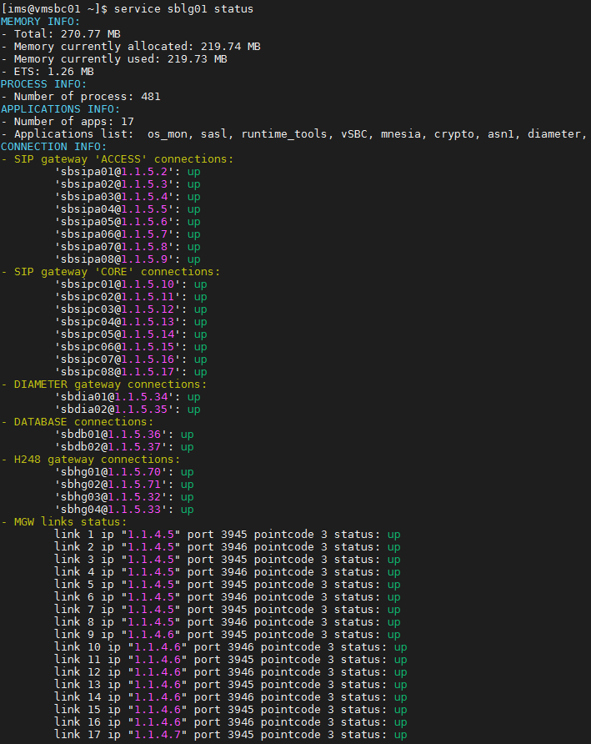

Phân hệ MRFC
1 | Mục đích: Kiểm tra tiến trình có đang chạy  Server/thư mục: ssh vào các server theo IP Internal ở trên  Lệnh: ps -ef | grep {tên node}  Kết quả: Có tồn tại tiến trình
2 | Mục đích: Tắt node  Server/thư mục: ssh vào các server theo IP Internal ở trên  Lệnh:  - service {tên node} stop  - ps -ef | grep {tên node} để kiểm tra tiến trình có còn đang chạy  Kết quả: Không tồn tại tiến trình.
3 | Mục đích: Bật node  Server/thư mục: ssh vào các server theo IP Internal ở trên  Lệnh:  - service {tên node} start  - ps -ef | grep {tên node} để kiểm tra tiến trình đã chạy lên chưa  Kết quả: Có tồn tại tiến trình.
4 | Mục đích: Kiểm tra trạng thái node  Server/thư mục: ssh vào các server theo IP Internal ở trên  Lệnh:  - service {tên node} status  Kết quả: Hiện thị thông tin về trạng thái của node  MEMORY USAGE: Thông tin về hiện trạng sử dụng RAM.  NUMBER OF PROCESS: Số lượng process đang chạy trên node.  ETS TABLE: Thông tin về số bản ghi, kích thước các bảng trong ETS  MNESIA TABLE: Thông tin về số bản ghi, kích thước các bảng trong MNESIA  MSG QUEUE: Thông tin về số lượng message trong queue  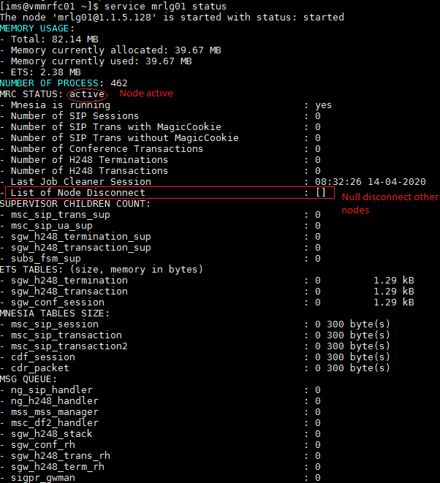

Phân hệ MMTEL
1 | Mục đích: Kiểm tra tiến trình có đang chạy  Server/thư mục: ssh vào các server theo IP Internal ở trên  Lệnh: ps -ef | grep {tên node}  Kết quả: Có tồn tại tiến trình
2 | Mục đích: Tắt node  Server/thư mục: ssh vào các server theo IP Internal ở trên  Lệnh:  - service mmtel stop  - ps -ef | grep {tên node} để kiểm tra tiến trình có còn đang chạy  Kết quả: Không tồn tại tiến trình.
3 | Mục đích: Bật node  Server/thư mục: ssh vào các server theo IP Internal ở trên  Lệnh:  - service mmtel start  - ps -ef | grep {tên node} để kiểm tra tiến trình đã chạy lên chưa  Kết quả: Có tồn tại tiến trình.
      - Phân hệ SCC-AS
1 | Mục đích: Kiểm tra tiến trình có đang chạy  Server/thư mục: ssh vào các server theo IP Internal ở trên  Lệnh: ps -ef | grep {tên node}  Kết quả: Có tồn tại tiến trình
2 | Mục đích: Tắt node  Server/thư mục: ssh vào các server theo IP Internal ở trên  Lệnh:  - service sccas stop  - ps -ef | grep {tên node} để kiểm tra tiến trình có còn đang chạy  Kết quả: Không tồn tại tiến trình.
3 | Mục đích: Bật node  Server/thư mục: ssh vào các server theo IP Internal ở trên  Lệnh:  - service sccas start  - ps -ef | grep {tên node} để kiểm tra tiến trình đã chạy lên chưa  Kết quả: Có tồn tại tiến trình.
          - Mô-đun Diameter Gateway
    - Danh sách node
Phân hệ | IP MPBN | IP Internal | Tên node
SBC | 10.52.97.203 | 1.1.5.34 | sbdia01@1.1.5.34
SBC | 10.52.97.204 | 1.1.5.35 | sbdia02@1.1.5.35
IMS CORE | 10.52.97.225 | 1.1.5.72 | csdia01@1.1.5.72
IMS CORE | 10.52.97.226 | 1.1.5.73 | csdia02@1.1.5.73
MMTEL | 10.52.97.235 | 1.1.5.96 | mtdia01@1.1.5.96
MMTEL | 10.52.97.236 | 1.1.5.97 | mtdia02@1.1.5.97
SCC-AS | 10.52.97.245 | 1.1.5.116 | scdia01@1.1.5.116
SCC-AS | 10.52.97.246 | 1.1.5.117 | scdia02@1.1.5.117
    - Đường dẫn
- Đường dẫn cài đặt: /u01/ims/vims/diagw_service
- Đường dẫn log: /u01/ims/vims/diagw_service/log
- Đường dẫn binary: /u01/ims/vims/diagw_service/bin
    - Lệnh kiểm tra tiến trình
STT | Mô tả lệnh
1 | Mục đích: Kiểm tra tiến trình có đang chạy  Server/thư mục: ssh vào các server theo IP Internal ở trên  Lệnh: ps -ef | grep {tên node}  Kết quả: Có tồn tại tiến trình
2 | Mục đích: Kiểm tra trạng thái  Server/thư mục: ssh vào các server theo IP Internal ở trên  Lệnh: service diagw status  Kết quả:  [INFO] All apps status:  Folder found /u01/ims/vims/diagw_service/  File found /u01/ims/vims/diagw_service/bin/diagw  sbdia01 is running
3 | Mục đích: Tắt node  Server/thư mục: ssh vào các server theo IP Internal ở trên  Lệnh:  - service diagw stop {tên node}  - ps -ef | grep {tên node} để kiểm tra tiến trình có còn đang chạy  Kết quả: Không tồn tại tiến trình.
4 | Mục đích: Bật node  Server/thư mục: ssh vào các server theo IP Internal ở trên  Lệnh:  - service diagw start {tên node}  - ps -ef | grep {tên node} để kiểm tra tiến trình đã chạy lên chưa  Kết quả: Có tồn tại tiến trình.
          - Mô-đun ENUM/DNS Gateway
    - Danh sách node
Phân hệ | IP MPBN | IP Internal | Tên node
SBC | 10.52.97.203 | 1.1.5.34 | sbdns01@1.1.5.34
SBC | 10.52.97.204 | 1.1.5.35 | sbdns02@1.1.5.35
IMS CORE | 10.52.97.225 | 1.1.5.72 | csdns01@1.1.5.72
IMS CORE | 10.52.97.226 | 1.1.5.73 | csdns02@1.1.5.73
MMTEL | 10.52.97.235 | 1.1.5.96 | mtdns01@1.1.5.96
MMTEL | 10.52.97.236 | 1.1.5.97 | mtdns02@1.1.5.97
SCC-AS | 10.52.97.245 | 1.1.5.116 | scdns01@1.1.5.116
SCC-AS | 10.52.97.246 | 1.1.5.117 | scdns02@1.1.5.117

    - Đường dẫn
- Đường dẫn cài đặt: /u01/ims/vims/dnsgw_service
- Đường dẫn log: /u01/ims/vims/dnsgw_service/log
- Đường dẫn binary: /u01/ims/vims/dnsgw_service/bin
    - Lệnh kiểm tra tiến trình
STT | Mô tả lệnh
1 | Mục đích: Kiểm tra tiến trình có đang chạy  Server/thư mục: ssh vào các server theo IP Internal ở trên  Lệnh: ps -ef | grep {tên node}  Kết quả: Có tồn tại tiến trình
2 | Mục đích: Kiểm tra trạng thái  Server/thư mục: ssh vào các server theo IP Internal ở trên  Lệnh: service dnsgw status  Kết quả:  [INFO] All apps status:  Folder found /u01/ims/vims/dnsgw_service/  File found /u01/ims/vims/dnsgw_service/bin/dnsgw  sbdns01 is running
3 | Mục đích: Tắt node  Server/thư mục: ssh vào các server theo IP Internal ở trên  Lệnh:  - service dnsgw stop {tên node}  - ps -ef | grep {tên node} để kiểm tra tiến trình có còn đang chạy  Kết quả: Không tồn tại tiến trình.
4 | Mục đích: Bật node  Server/thư mục: ssh vào các server theo IP Internal ở trên  Lệnh:  - service dnsgw start {tên node}  - ps -ef | grep {tên node} để kiểm tra tiến trình đã chạy lên chưa  Kết quả: Có tồn tại tiến trình.
          - Mô-đun H.248 Gateway
    - Danh sách node, đường dẫn
Phân hệ | IP Internal | Tên node | Đường dẫn
MRFC | 1.1.5.124 | mrhg01@1.1.5.124 | - Đường dẫn cài đặt: /u01/ims/vims/mrf/mrhg  - Đường dẫn log: /u01/ims/vims/ mrf/mrhg/log  - Đường dẫn binary: /u01/ims/vims/ mrf/mrhg/bin
MRFC | 1.1.5.125 | mrhg02@1.1.5.125
SBC | 1.1.5.70 | sbhg01@1.1.5.70 | - Đường dẫn cài đặt: /u01/ims/vims/sbc/sbhg  - Đường dẫn log: /u01/ims/vims/ sbc/sbhg/log  - Đường dẫn binary: /u01/ims/vims/ sbc/sbhg/bin
SBC | 1.1.5.71 | sbhg02@1.1.5.71
SBC | 1.1.5.32 | sbhg03@1.1.5.32
SBC | 1.1.5.33 | sbhg04@1.1.5.33
    - Lệnh kiểm tra tiến trình
STT | Mô tả lệnh
1 | Mục đích: Kiểm tra tiến trình có đang chạy  Server/thư mục: ssh vào các server theo IP Internal ở trên  Lệnh: ps –ef | {tên node}  Kết quả: Có tồn tại tiến trình
2 | Mục đích: Tắt node  Server/thư mục: ssh vào các server theo IP Internal ở trên  Lệnh:  service {tên node} stop  ps –ef | {tên node}  Kết quả: Không tồn tại tiến trình
3 | Mục đích: Bật node  Server/thư mục: ssh vào các server theo IP Internal ở trên  Lệnh:  service {tên node} start  ps –ef | {tên node}  Kết quả: Có tồn tại tiến trình
4 | Mục đích: Kiểm tra trạng thái node  Server/thư mục: ssh vào các server theo IP Internal ở trên  Lệnh:  service {tên node} status  Kết quả: Hiện thị thông tin về trạng thái của node  MEMORY USAGE: Thông tin về hiện trạng sử dụng RAM.  NUMBER OF PROCESS: Số lượng process đang chạy trên node.  LOCAL TCP INFO: Thông tin về IP, Port, và mode (Client/Server).  REMOTE TCP INFO: Hiện thị trạng thái kết nối đến MGW  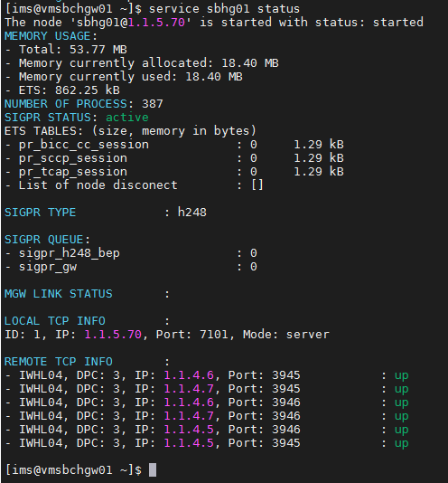
          - Mô-đun SIP Gateway
    - Danh sách node
Phân hệ | IP MPBN | IP IPBN | IP Internal | Tên node
SBC | N/A | 10.202.62.18 | 1.1.5.2 | sbsipa01@1.1.5.2
SBC | N/A | 10.202.62.19 | 1.1.5.3 | sbsipa02@1.1.5.3
SBC | N/A | 10.202.62.20 | 1.1.5.4 | sbsipa03@1.1.5.4
SBC | N/A | 10.202.62.21 | 1.1.5.5 | sbsipa04@1.1.5.5
SBC | N/A | 10.202.62.22 | 1.1.5.6 | sbsipa05@1.1.5.6
SBC | N/A | 10.202.62.23 | 1.1.5.7 | sbsipa06@1.1.5.7
SBC | N/A | 10.202.62.24 | 1.1.5.8 | sbsipa07@1.1.5.8
SBC | N/A | 10.202.62.25 | 1.1.5.9 | sbsipa08@1.1.5.9
SBC | 10.52.97.194 | N/A | 1.1.5.10 | sbsipc01@1.1.5.10
SBC | 10.52.97.195 | N/A | 1.1.5.11 | sbsipc02@1.1.5.11
SBC | 10.52.97.196 | N/A | 1.1.5.12 | sbsipc03@1.1.5.12
SBC | 10.52.97.197 | N/A | 1.1.5.13 | sbsipc04@1.1.5.13
SBC | 10.52.97.198 | N/A | 1.1.5.14 | sbsipc05@1.1.5.14
SBC | 10.52.97.199 | N/A | 1.1.5.15 | sbsipc06@1.1.5.15
SBC | 10.52.97.200 | N/A | 1.1.5.16 | sbsipc07@1.1.5.16
SBC | 10.52.97.201 | N/A | 1.1.5.17 | sbsipc08@1.1.5.17
IMS CORE | 10.52.97.205 | N/A | 1.1.5.38 | cssipi01@1.1.5.38
IMS CORE | 10.52.97.206 | N/A | 1.1.5.39 | cssipi02@1.1.5.39
IMS CORE | 10.52.97.207 | N/A | 1.1.5.40 | cssipi03@1.1.5.40
IMS CORE | 10.52.97.208 | N/A | 1.1.5.41 | cssipi04@1.1.5.41
IMS CORE | 10.52.97.209 | N/A | 1.1.5.42 | cssipi05@1.1.5.42
IMS CORE | 10.52.97.210 | N/A | 1.1.5.43 | cssipi06@1.1.5.43
IMS CORE | 10.52.97.212 | N/A | 1.1.5.44 | cssips01@1.1.5.44
IMS CORE | 10.52.97.213 | N/A | 1.1.5.45 | cssips02@1.1.5.45
IMS CORE | 10.52.97.214 | N/A | 1.1.5.46 | cssips03@1.1.5.46
IMS CORE | 10.52.97.215 | N/A | 1.1.5.47 | cssips04@1.1.5.47
IMS CORE | 10.52.97.216 | N/A | 1.1.5.48 | cssips05@1.1.5.48
IMS CORE | 10.52.97.217 | N/A | 1.1.5.49 | cssips06@1.1.5.49
IMS CORE | 10.52.97.218 | N/A | 1.1.5.50 | cssips07@1.1.5.50
IMS CORE | 10.52.97.219 | N/A | 1.1.5.51 | cssips08@1.1.5.51
IMS CORE | 10.52.97.220 | N/A | 1.1.5.52 | cssips09@1.1.5.52
IMS CORE | 10.52.97.221 | N/A | 1.1.5.53 | cssips10@1.1.5.53
MMTEL | 10.52.97.227 | N/A | 1.1.5.76 | mtsip01@1.1.5.76
MMTEL | 10.52.97.228 | N/A | 1.1.5.77 | mtsip02@1.1.5.77
MMTEL | 10.52.97.229 | N/A | 1.1.5.78 | mtsip03@1.1.5.78
MMTEL | 10.52.97.230 | N/A | 1.1.5.79 | mtsip04@1.1.5.79
MMTEL | 10.52.97.231 | N/A | 1.1.5.80 | mtsip05@1.1.5.80
MMTEL | 10.52.97.232 | N/A | 1.1.5.81 | mtsip06@1.1.5.81
MMTEL | 10.52.97.233 | N/A | 1.1.5.82 | mtsip07@1.1.5.82
MMTEL | 10.52.97.234 | N/A | 1.1.5.83 | mtsip08@1.1.5.83
SCC-AS | 10.52.97.237 | N/A | 1.1.5.100 | scsip01@1.1.5.100
SCC-AS | 10.52.97.238 | N/A | 1.1.5.101 | scsip02@1.1.5.101
SCC-AS | 10.52.97.239 | N/A | 1.1.5.102 | scsip03@1.1.5.102
SCC-AS | 10.52.97.240 | N/A | 1.1.5.103 | scsip04@1.1.5.103
SCC-AS | 10.52.97.241 | N/A | 1.1.5.104 | scsip05@1.1.5.104
SCC-AS | 10.52.97.242 | N/A | 1.1.5.105 | scsip06@1.1.5.105
SCC-AS | 10.52.97.243 | N/A | 1.1.5.106 | scsip07@1.1.5.106
SCC-AS | 10.52.97.244 | N/A | 1.1.5.107 | scsip08@1.1.5.107
MRFC | 10.52.97.247 | N/A | 1.1.5.126 | mrsip01@1.1.5.126
MRFC | 10.52.97.248 | N/A | 1.1.5.127 | mrsip02@1.1.5.127
    - Đường dẫn
- Đường dẫn cài đặt: /u01/ims/vims/vims_sipgw_service
- Đường dẫn log: /u01/ims/vims/vims_sipgw_service/log
- Đường dẫn binary: /u01/ims/vims/vims_sipgw_service/bin
    - Lệnh kiểm tra tiến trình
STT | Mô tả lệnh
1 | Mục đích: Kiểm tra tiến trình có đang chạy  Server/thư mục: ssh vào các server theo IP Internal ở trên  Lệnh: ps -ef | grep {tên node}  Kết quả: Có tồn tại tiến trình
2 | Mục đích: Tắt node  Server/thư mục: ssh vào các server theo IP Internal ở trên  Lệnh: Thực hiện các lệnh sau tùy thuộc từng phân hệ  service sbsipa stop  service sbsipc stop  service cssipi stop  service cssips stop  service mtsip stop  service scsip stop  service mrsip stop  Thực hiện lệnh sau để kiểm tra node đã được tắt chưa  ps -ef | grep {tên node}  Kết quả: Không tồn tại tiến trình
3 | Mục đích: Bật node  Server/thư mục: ssh vào các server theo IP Internal ở trên  Lệnh: Thực hiện các lệnh sau tùy thuộc từng phân hệ  service sbsipa start  service sbsipc start  service cssipi start  service cssips start  service mtsip start  service scsip start  service mrsip start  Thực hiện lệnh sau để kiểm tra node đã được tắt chưa  ps -ef | grep {tên node}  Kết quả: Có tồn tại tiến trình
4 | Mục đích: Kiểm tra kết nối tới các node logic/db/sipgw khác  Server/thư mục: ssh vào các server 10.60.188.8 (OAM1), thư mục /u01/vims_scripts/sipgw  Lệnh: Thực hiện các lệnh sau tùy thuộc từng phân hệ  Đối với sipgw P access:  ./remote_cmd sbsipa ets tab2list node_active  Đối với sipgw P core:  ./remote_cmd sbsipc ets tab2list node_active  Đối với sipgw I:  ./remote_cmd cssipi ets tab2list node_active  Đối với sipgw S:  ./remote_cmd cssips ets tab2list node_active  Đối với sipgw Mmtel:  ./remote_cmd_mmtel mtsip ets tab2list node_active  Đối với sipgw Sccas:  ./remote_cmd_sccas scsip ets tab2list node_active  Đối với sipgw Mrf:  ./remote_cmd mrsip ets tab2list node_active  Kết quả: Hiển thị đầy đủ các node SIPGW, LOGIC, DB của từng phân hệ
5 | Mục đích: Số lượng bản ghi trong các bảng xử trên ETS nếu một bảng có giá trị tăng dần theo thời gian tức là có hiện tượng bị tồn dữ liệu  Server/thư mục: ssh vào các server 10.60.188.8 (OAM1), thư mục /u01/vims_scripts/sipgw  Lệnh: Thực hiện các lệnh sau tùy thuộc từng phân hệ  Đối với sipgw P access:  ./remote_cmd sbsipa ets info sip_transaction size  ./remote_cmd sbsipa ets info sip_transaction_garbage_timer size  ./remote_cmd sbsipa ets info tcp_conns_management_tb size  ./remote_cmd sbsipa ets info tcp_conns_management_tb_tmp size  ./remote_cmd sbsipa ets info tls_conns_management_tb size  ./remote_cmd sbsipa ets info udp_conns_management_tb size  ./remote_cmd sbsipa ets info udp_monitor size  Đối với sipgw P core:  ./remote_cmd sbsipc ets info sip_transaction size  ./remote_cmd sbsipc ets info sip_transaction_garbage_timer size  ./remote_cmd sbsipc ets info tcp_conns_management_tb size  ./remote_cmd sbsipc ets info tcp_conns_management_tb_tmp size  ./remote_cmd sbsipc ets info tls_conns_management_tb size  ./remote_cmd sbsipc ets info udp_conns_management_tb size  ./remote_cmd sbsipc ets info udp_monitor size  Đối với sipgw I:  ./remote_cmd cssipi ets info sip_transaction size  ./remote_cmd cssipi ets info sip_transaction_garbage_timer size  ./remote_cmd cssipi ets info tcp_conns_management_tb size  ./remote_cmd cssipi ets info tcp_conns_management_tb_tmp size  ./remote_cmd cssipi ets info tls_conns_management_tb size  ./remote_cmd cssipi ets info udp_conns_management_tb size  ./remote_cmd cssipi ets info udp_monitor size  Đối với sipgw S:  ./remote_cmd cssips ets info sip_transaction size  ./remote_cmd cssips ets info sip_transaction_garbage_timer size  ./remote_cmd cssips ets info tcp_conns_management_tb size  ./remote_cmd cssips ets info tcp_conns_management_tb_tmp size  ./remote_cmd cssips ets info tls_conns_management_tb size  ./remote_cmd cssips ets info udp_conns_management_tb size  ./remote_cmd cssips ets info udp_monitor size  Đối với sipgw Mmtel:  ./remote_cmd_mmtel mtsip ets info sip_transaction size  ./remote_cmd_mmtel mtsip ets info sip_transaction_garbage_timer size  ./remote_cmd_mmtel mtsip ets info tcp_conns_management_tb size  ./remote_cmd_mmtel mtsip ets info tcp_conns_management_tb_tmp size  ./remote_cmd_mmtel mtsip ets info tls_conns_management_tb size  ./remote_cmd_mmtel mtsip ets info udp_conns_management_tb size  ./remote_cmd_mmtel mtsip ets info udp_monitor size  Đối với sipgw Sccas:  ./remote_cmd_sccas scsip ets info sip_transaction size  ./remote_cmd_sccas scsip ets info sip_transaction_garbage_timer size  ./remote_cmd_sccas scsip ets info tcp_conns_management_tb size  ./remote_cmd_sccas scsip ets info tcp_conns_management_tb_tmp size  ./remote_cmd_sccas scsip ets info tls_conns_management_tb size  ./remote_cmd_sccas scsip ets info udp_conns_management_tb size  ./remote_cmd_sccas scsip ets info udp_monitor size  Đối với sipgw Mrf:  ./remote_cmd mtsip ets info sip_transaction size  ./remote_cmd mtsip ets info sip_transaction_garbage_timer size  ./remote_cmd mtsip ets info tcp_conns_management_tb size  ./remote_cmd mtsip ets info tcp_conns_management_tb_tmp size  ./remote_cmd mtsip ets info tls_conns_management_tb size  ./remote_cmd mtsip ets info udp_conns_management_tb size  ./remote_cmd mtsip ets info udp_monitor size  Kết quả: Hiển thị đầy đủ các node SIPGW, LOGIC, DB của từng phân hệ
6 | Mục đích: Số lượng process trong node, nếu có giá trị tăng dần theo thời gian tức là có hiện tượng bị tồn dữ liệu  Server/thư mục: ssh vào các server 10.60.188.8 (OAM1), thư mục /u01/vims_scripts/sipgw  Lệnh: Thực hiện các lệnh sau tùy thuộc từng phân hệ  Đối với sipgw P access:  ./remote_cmd sbsipa erlang system_info process_count  Đối với sipgw P core:  ./remote_cmd sbsipc erlang system_info process_count  Đối với sipgw I:  ./remote_cmd cssipi erlang system_info process_count  Đối với sipgw S:  ./remote_cmd cssips erlang system_info process_count  Đối với sipgw Mmtel:  ./remote_cmd_mmtel mtsip erlang system_info process_count  Đối với sipgw Sccas:  ./remote_cmd_sccas scsip erlang system_info process_count  Đối với sipgw Mrf:  ./remote_cmd mrsip erlang system_info process_count  Kết quả: Số lượng process trong node, nếu có giá trị tăng dần theo thời gian tức là có hiện tượng bị tồn dữ liệu
7 | Mục đích: Xem log xử lý của SIP.  Server/thư mục: ssh vào các server theo IP Internal ở trên, di chuyển (lệnh cd) vào thư mục log  Lệnh:  cat *console.log |grep {Callid}  Tham số: Callid - trường Call-Id trong bản tin SIP.
8 | Mục đích: Thêm số test vào node logic_debug  Server/thư mục: ssh vào các server 10.60.188.8 (OAM1), thư mục /u01/vims_scripts/sipgw  Lệnh: Thực hiện các lệnh sau tùy thuộc từng phân hệ, Ví dụ cần add số test có IMSI 452040071698255, số điện thoại 84327296583.  Đối với sipgw P access:  ./remote_cmd sbsipa application get_env vSipGW logic_node_debug  ./remote_cmd sbsipa application set_env vSipGW logic_node_debug "{lgdebug@1.1.5.2,[\"452040071698255\",\"84327296583\"]}"  ./remote_cmd sbsipa application get_env vSipGW logic_node_debug  Đối với sipgw P core:  ./remote_cmd sbsipc application get_env vSipGW logic_node_debug  ./remote_cmd sbsipc application set_env vSipGW logic_node_debug "{lgdebug@1.1.5.2,[\"452040071698255\",\"84327296583\"]}"  ./remote_cmd sbsipc application get_env vSipGW logic_node_debug  Đối với sipgw I:  ./remote_cmd cssipi application get_env vSipGW logic_node_debug  ./remote_cmd cssipi application set_env vSipGW logic_node_debug "{lgdebug@1.1.5.2,[\"452040071698255\",\"84327296583\"]}"  ./remote_cmd cssipi application get_env vSipGW logic_node_debug  Đối với sipgw S:  ./remote_cmd cssips application get_env vSipGW logic_node_debug  ./remote_cmd cssips application set_env vSipGW logic_node_debug "{lgdebug@1.1.5.2,[\"452040071698255\",\"84327296583\"]}"  ./remote_cmd cssips application get_env vSipGW logic_node_debug  Đối với sipgw Mmtel:  ./remote_cmd_mmtel mtsip application get_env vSipGW logic_node_debug  ./remote_cmd_mmtel mtsip application set_env vSipGW logic_node_debug "{lgdebug@1.1.5.2,[\"452040071698255\",\"84327296583\"]}"  ./remote_cmd_mmtel mtsip application get_env vSipGW logic_node_debug  Đối với sipgw Sccas:  ./remote_cmd_sccas scsip application get_env vSipGW logic_node_debug  ./remote_cmd_sccas scsip application set_env vSipGW logic_node_debug "{lgdebug@1.1.5.2,[\"452040071698255\",\"84327296583\"]}"  ./remote_cmd_sccas scsip application get_env vSipGW logic_node_debug  Đối với sipgw Mrf:  ./remote_cmd mrsip application get_env vSipGW logic_node_debug  ./remote_cmd mrsip application set_env vSipGW logic_node_debug "{lgdebug@1.1.5.2,[\"452040071698255\",\"84327296583\"]}"  ./remote_cmd mrsip application get_env vSipGW logic_node_debug
          - Mô-đun SIGTRAN Gateway
    - Danh sách node
IP MPBN | IP Internal | Tên node
10.52.97.162 | 1.1.5.120 | fep1
10.52.97.170 | 1.1.5.120 | fep2
N/A | 1.1.5.120 | em1
N/A |  | pmon1
10.52.97.163 | 1.1.5.121 | fep3
10.52.97.171 | 1.1.5.121 | fep4
N/A | 1.1.5.121 | em2
N/A |  | pmon2
    - Đường dẫn
- Đường dẫn cài đặt FEP và EM: /u01/ss7_platform
- Đường dẫn log:
  - /u01/ss7_platform/log_em
  - /u01/ss7_platform/log_fep1
  - /u01/ss7_platform/log_fep2
    - Lệnh kiểm tra tiến trình
STT | Mô tả lệnh
1 | Mục đích: Kiểm tra tiến trình EM/FEP có đang chạy  Server/thư mục: ssh vào các server theo IP Internal ở trên  Lệnh: ps –ef | ss7_platform  Kết quả: Có tồn tại 02 FEP tiến trình và 1 tiến trình EM trên mỗi server  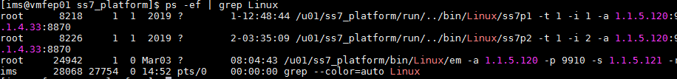
2 | Mục đích: Tắt EM  Server/thư mục: ssh vào các server theo IP Internal ở trên  Lệnh:  sh stopEM.sh  ps –ef | ss7_platform  Kết quả: Không còn tồn tại tiến trình EM
3 | Mục đích: Bật EM  Server/thư mục: ssh vào các server theo IP Internal ở trên  Lệnh:  Trên server 1.1.5.120  - sh startEM_active.sh  - ps –ef | ss7_platform  Trên server 1.1.5.121  - sh startEM_standby.sh  - ps –ef | ss7_platform  Kết quả: Có tồn tại tiến trình EM
4 | Mục đích: Tắt FEP  Server/thư mục: ssh vào các server theo IP Internal ở trên  Lệnh:  sh stopFep.sh  ps –ef | ss7_platform  Kết quả: Không tồn tại tiến trình FEP
5 | Mục đích: Bật FEP  Server/thư mục: ssh vào các server theo IP Internal ở trên  Lệnh:  Trên server 1.1.5.120  - sh startFep1.sh  - sh startFep2.sh  - ps –ef | ss7_platform  Trên server 1.1.5.121  - sh startFep3.sh  - sh startFep4.sh  - ps –ef | ss7_platform  Kết quả: Có tồn tại tiến trình FEP
6 | Mục đích: Kiểm tra tiến trình PMON có đang chạy  Server/thư mục: ssh vào các server theo IP Internal ở trên  Lệnh: ps –ef | pmon  Kết quả: Có tồn tại 01 tiến trình PMON trên mỗi server
7 | Mục đích: Tắt PMON  Server/thư mục: ssh vào các server theo IP Internal ở trên  Lệnh:  sh stop_pmon.sh  ps –ef | pmon  Kết quả: Không còn tiến trình PMON
8 | Mục đích: Bật PMON  Server/thư mục: ssh vào các server theo IP Internal ở trên  Lệnh:  sh start_pmon.sh  ps –ef | pmon  Kết quả: Có tiến trình PMON
          - Mô-đun Database
    - Danh sách node
IP Internal | Tên node
1.1.5.74 | csdb01@1.1.5.74
1.1.5.75 | csdb02@1.1.5.75
1.1.5.35 | sbdb01@1.1.5.35
1.1.5.36 | sbdb02@1.1.5.36
1.1.5.118 | scdb01@1.1.5.118
1.1.5.119 | scdb02@1.1.5.119
1.1.5.98 | mtdb01@1.1.5.98
1.1.5.99 | mtdb02@1.1.5.99
1.1.5.126 | mrdb01@1.1.5.126
1.1.5.127 | mrdb02@1.1.5.127
    - Đường dẫn
- Thư mục cài đặt: /u01/ims/vims/dbgw/log
- Thư mục log: /u01/ims/vims/dbgw/log
- Thư mục binary: /u01/ims/vims/dbgw/log
    - Lệnh kiểm tra tiến trình
STT | Mô tả lệnh
1 | Mục đích: Kiểm tra tiến trình có đang chạy  Server/thư mục: ssh vào các server theo IP Internal ở trên  Lệnh: ps -ef | grep {tên node}  Kết quả: Có tồn tại tiến trình
2 | Mục đích: Tắt node  Server/thư mục: ssh vào các server theo IP Internal ở trên  Lệnh:  - service dbgw stop  - ps -ef | grep {tên node} để kiểm tra tiến trình có còn đang chạy  Kết quả: Không tồn tại tiến trình.
3 | Mục đích: Bật node  Server/thư mục: ssh vào các server theo IP Internal ở trên  Lệnh:  - service dbgw start  - ps -ef | grep {tên node} để kiểm tra tiến trình đã chạy lên chưa  Kết quả: Có tồn tại tiến trình.
          - Mô-đun MGW
    - Danh sách node
IP Internal | IP DCN | Tên node
1.1.4.5 | 10.60.188.5 | mgw01
1.1.4.6 | 10.60.188.6 | mgw02
1.1.4.7 | 10.60.188.7 | mgw03
    - Đường dẫn
- Đường dẫn cài đặt: /u01/ims/vims/vims_mgw_service
- Đường dẫn log: /u01/ims/vims/vims_mgw_service/log
- Đường dẫn binary: /u01/ims/vims/vims_mgw_service/bin
    - Lệnh kiểm tra tiến trình
STT | Mô tả lệnh
1 | Mục đích: Kiểm tra tiến trình có đang chạy  Server/thư mục: ssh vào các server theo IP DCN ở trên  Lệnh: ps –ef | grep {tên node}  Kết quả: Có tồn tại tiến trình
2 | Mục đích: Tắt node  Server/thư mục: ssh vào các server theo IP DCN ở trên  Lệnh:  Service {tên node} stop  ps –ef | grep {tên node}  Kết quả: Không tồn tại tiến trình
3 | Mục đích: Bật node  Server/thư mục: ssh vào các server theo IP DCN ở trên  Lệnh:  service {tên node} start  ps –ef | grep {tên node}  Kết quả: Không tồn tại tiến trình
          - Mô-đun IP Gateway
    - Danh sách node
IP MPBN | IP IPBN | IP Internal | IP DCN | Tên node
10.52.97.130 | 10.202.62.2 | 1.1.4.2 | 10.60.188.2 | ipgw1
10.52.97.131 | 10.202.62.3 | 1.1.4.3 | 10.60.188.3 | ipgw2
10.52.97.132 | 10.202.62.4 | 1.1.4.4 | 10.60.188.4 | ipgw3
    - Đường dẫn
- Đường dẫn cài đặt: /opt/1M/ipgw
- Đường dẫn log: /u01/log/1M/ipgw
- Đường dẫn binary: /opt/1M/ipgw/bin
- Đường dẫn script: /opt/1M/ipgw/script
    - Lệnh kiểm tra tiến trình
STT | Mô tả lệnh
1 | Mục đích: Kiểm tra tiến trình có đang chạy  Server/thư mục: ssh vào các server theo IP DCN ở trên, tài khoản root  Lệnh: ps –ef | grep data_gw_app  Kết quả: Có tồn tại tiến trình
2 | Mục đích: Kiểm tra trạng thái  Server/thư mục: ssh vào các server theo IP DCN ở trên, tài khoản root  Lệnh:  sh /opt/1M/ipgw/script/node.sh status  hoặc  service {tên node} status  Kết quả: Có tồn tại tiến trình
3 | Mục đích: Tắt node  Server/thư mục: ssh vào các server theo IP DCN ở trên, tài khoản root  Lệnh:  sh /opt/1M/ipgw/script/node.sh stop  hoặc  service {tên node} stop  ps –ef | grep data_gw_app  Kết quả: Không tồn tại tiến trình
4 | Mục đích: Bật node  Server/thư mục: ssh vào các server theo IP DCN ở trên, tài khoản root  Lệnh:  sh /opt/1M/ipgw/script/node.sh start  hoặc  service {tên node} start  ps –ef | grep data_gw_app  Kết quả: Có tồn tại tiến trình
5 | Mục đích: Giám sát thông tin node  Server/thư mục: ssh vào các server theo IP DCN ở trên tại port 10000  Lệnh:  Control Console  Copyright@2017 Viettel Network Technology R&D Center  ----------------------------------------------------  Use the 'quit' command to exit  [ipgw>>]monitor  Kết quả:  So sánh giá trị giữa các lần xem để xác định có vấn đề tăng bất thường không (sau 5 giây màn hình tự refresh lại).  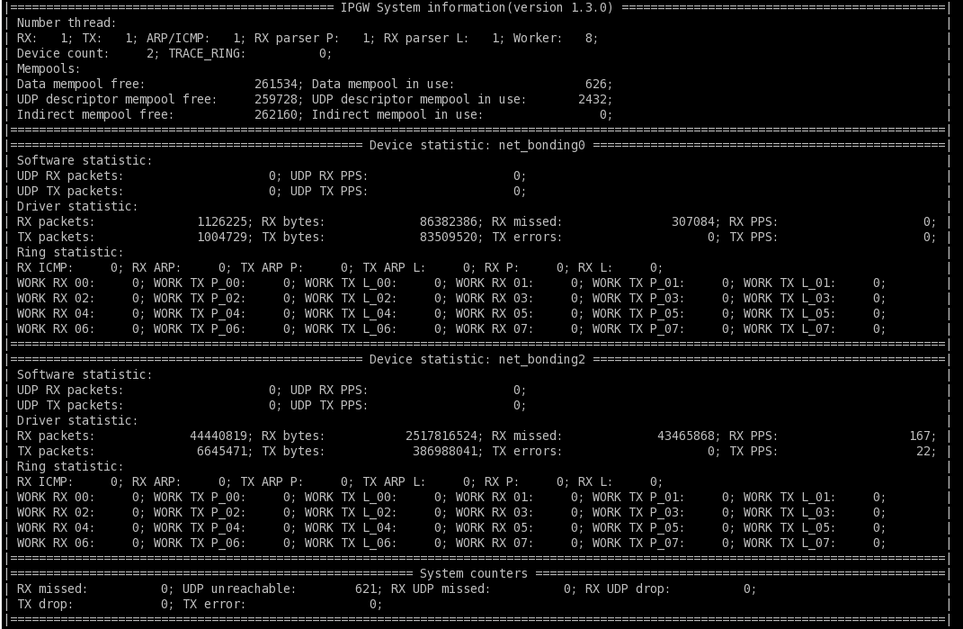
6 | Mục đích: Bật tính năng trace media  Server/thư mục: ssh vào các server theo IP DCN ở trên tại port 10000  Lệnh:  Control Console  Copyright@2017 Viettel Network Technology R&D Center  ----------------------------------------------------  Use the 'quit' command to exit  [ipgw>>]udptrace -ofile /u01/trace_ipgw/{tên file}.pcap 1  Kết quả: Dữ liệu media (luồng RTP), PING, ARP sẽ được sinh ra file {tên file}.pcap. Khi file đạt đến dung lượng 90MB sẽ tự động ngắt sang file mới.
7 | Mục đích: Tắt tính năng trace media  Server/thư mục: ssh vào các server theo IP DCN ở trên tại port 10000  Lệnh:  Control Console  Copyright@2017 Viettel Network Technology R&D Center  ----------------------------------------------------  Use the 'quit' command to exit  [ipgw>>]udptrace -ofile /u01/trace_ipgw/{tên file}.pcap 0  Kết quả: Dừng việc ghi dữ liệu media (luồng RTP), PING, ARP ra file.
8 | Mục đích: Lệnh PING (kiểm tra kết nối đến đầu xa).  Server/thư mục: ssh vào các server theo IP DCN ở trên tại port 10000  Lệnh:  Control Console  Copyright@2017 Viettel Network Technology R&D Center  ----------------------------------------------------  Use the 'quit' command to exit  [ipgw>>]ping {flag} {ip order} {địa chỉ ip đầu xa}  Tham số:  địa chỉ ip đầu xa: Địa chỉ đầu xa cần kiểm tra  flag: 0 cho kết nối MPBN, 1 cho kết nối IPBN  ip order: thứ tự địa chỉ ip trên card. Với hệ thống IMHL04 thì luôn để giá trị 0 (chỉ chỉ có 1 IP trên 1 card).  Kết quả: Ping thành công hoặc thất bại.
9 | Mục đích: Kiểm tra tải CPU của hệ thống  Server/thư mục: ssh vào các server theo IP DCN ở trên  Lệnh: htop  Kết quả: Nếu tỷ lệ CPU cao (trên 80%) và có các vạch đỏ (từ 2) thì hệ thống đang có vấn đề.  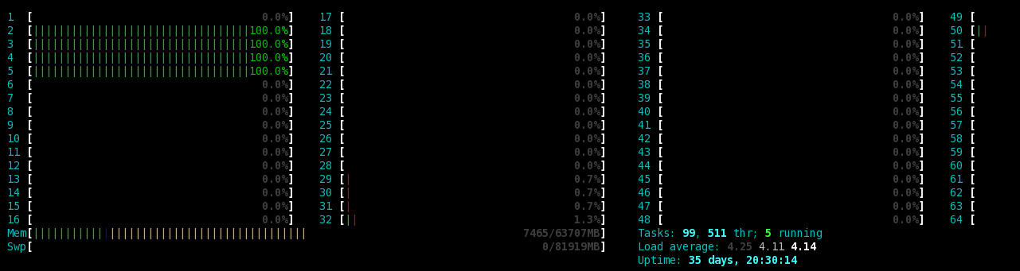
          - Mô-đun MP
    - Danh sách node
IP MPBN | IP Internal | IP DCN | Tên node
10.52.97.133 | 1.1.4.11 | 10.60.188.11 | mp1
10.52.97.134 | 1.1.4.12 | 10.60.188.12 | mp2
10.52.97.135 | 1.1.4.13 | 10.60.188.13 | mp3
10.52.97.136 | 1.1.4.14 | 10.60.188.14 | mp4
10.52.97.137 | 1.1.4.15 | 10.60.188.15 | mp5
10.52.97.138 | 1.1.4.16 | 10.60.188.16 | mp6
10.52.97.139 | 1.1.4.17 | 10.60.188.17 | mp7
10.52.97.140 | 1.1.4.18 | 10.60.188.18 | mp8
10.52.97.141 | 1.1.4.19 | 10.60.188.19 | mp9
10.52.97.142 | 1.1.4.20 | 10.60.188.20 | mp10
10.52.97.143 | 1.1.4.21 | 10.60.188.21 | mp11
10.52.97.144 | 1.1.4.22 | 10.60.188.22 | mp12
10.52.97.145 | 1.1.4.23 | 10.60.188.23 | mp13
10.52.97.146 | 1.1.4.24 | 10.60.188.24 | mp14
10.52.97.147 | 1.1.4.25 | 10.60.188.25 | mp15
10.52.97.148 | 1.1.4.26 | 10.60.188.26 | mp16
10.52.97.149 | 1.1.4.27 | 10.60.188.27 | mp17
10.52.97.150 | 1.1.4.28 | 10.60.188.28 | mp18
10.52.97.151 | 1.1.4.29 | 10.60.188.29 | mp19
    - Đường dẫn
- Đường dẫn cài đặt: /opt/1M/mp
- Đường dẫn log: /var/log/1M/mp
- Đường dẫn binary: /opt/1M/mp/bin
- Đường dẫn script: /opt/1M/mp/script
    - Lệnh kiểm tra tiến trình
STT | Mô tả lệnh
1 | Mục đích: Kiểm tra tiến trình có đang chạy  Server/thư mục: ssh vào các server theo IP DCN ở trên, tài khoản root  Lệnh: ps –ef | grep dpdk_mp  Kết quả: Có tồn tại tiến trình
2 | Mục đích: Kiểm tra trạng thái  Server/thư mục: ssh vào các server theo IP DCN ở trên, tài khoản root  Lệnh:  sh /opt/1M/mp/script/node.sh status  hoặc  service mp status  Kết quả: Có tồn tại tiến trình
3 | Mục đích: Tắt node  Server/thư mục: ssh vào các server theo IP DCN ở trên, tài khoản root  Lệnh:  sh /opt/1M/mp/script/node.sh stop  hoặc  service mp stop  ps –ef | grep dpdk_mp  Kết quả: Không tồn tại tiến trình
4 | Mục đích: Bật node  Server/thư mục: ssh vào các server theo IP DCN ở trên, tài khoản root  Lệnh:  sh /opt/1M/mp/script/node.sh start  hoặc  service mp start  ps –ef | grep dpdk_mp  Kết quả: Có tồn tại tiến trình
5 | Mục đích: Kiểm tra tải CPU của hệ thống  Server/thư mục: ssh vào các server theo IP DCN ở trên, tài khoản root  Lệnh: htop  Kết quả: Nếu tỷ lệ CPU cao (trên 80%) và có các vạch đỏ (từ 2) thì hệ thống đang có vấn đề.
6 | Mục đích: Lệnh PING (kiểm tra kết nối đến đầu xa).  Server/thư mục: ssh vào các server theo IP DCN ở trên tại port 10000  Lệnh:  Control Console  Copyright@2017 Viettel Network Technology R&D Center  ----------------------------------------------------  Use the 'quit' command to exit  [mp>>]ping {địa chỉ ip đầu xa}  Kết quả: Ping thành công hoặc thất bại.
7 | Mục đích: Bật tính năng trace media  Server/thư mục: ssh vào các server theo IP DCN ở trên tại port 10000  Lệnh:  Control Console  Copyright@2017 Viettel Network Technology R&D Center  ----------------------------------------------------  Use the 'quit' command to exit  [mp>>]udptrace -ofile /u01/trace/{tên file}.pcap 1  Kết quả: Dữ liệu media (luồng RTP), PING, ARP sẽ được sinh ra file {tên file}.pcap. Khi file đạt đến dung lượng 90MB sẽ tự động ngắt sang file mới.
8 | Mục đích: Tắt tính năng trace media  Server/thư mục: ssh vào các server theo IP DCN ở trên tại port 10000  Lệnh:  Control Console  Copyright@2017 Viettel Network Technology R&D Center  ----------------------------------------------------  Use the 'quit' command to exit  [mp>>]udptrace -ofile /u01/trace/{tên file}.pcap 0  Kết quả: Dừng việc ghi dữ liệu media (luồng RTP), PING, ARP ra file.
9 | Mục đích: Giám sát thông tin node  Server/thư mục: ssh vào các server theo IP DCN ở trên tại port 10000  Lệnh:  Control Console  Copyright@2017 Viettel Network Technology R&D Center  ----------------------------------------------------  Use the 'quit' command to exit  [ipgw>>]monitor  Kết quả:  So sánh giá trị giữa các lần xem để xác định có vấn đề tăng bất thường không (sau 5 giây màn hình tự refresh lại).
          - Mô-đun CCF
    - Danh sách node
IP Internal | IP DCN | Tên node
1.1.4.30 | 10.60.188.30 | ccf1
1.1.4.31 | 10.60.188.31 | ccf2
    - Đường dẫn
- Đường dẫn cài đặt: /u01/ims/vims/vims_mmtel_logic
- Đường dẫn log: /u01/ims/vims/vims_mmtel_logic/log
- Đường dẫn binary: /u01/ims/vims/vims_mmtel_logic/bin
    - Lệnh kiểm tra tiến trình
STT | Mô tả lệnh
1 | Mục đích: Kiểm tra tiến trình có đang chạy  Server/thư mục: ssh vào các server theo IP Internal ở trên  Lệnh: ps –ef | grep {tên node}  Kết quả: Có tồn tại tiến trình
2 | Mục đích: Tắt node  Server/thư mục: ssh vào các server theo IP Internal ở trên  Lệnh:  - service ccf stop  - ps -ef | grep {tên node} để kiểm tra tiến trình có còn đang chạy  Kết quả: Không tồn tại tiến trình.
3 | Mục đích: Bật node  Server/thư mục: ssh vào các server theo IP Internal ở trên  Lệnh:  - service ccf start  - ps -ef | grep {tên node} để kiểm tra tiến trình đã chạy lên chưa  Kết quả: Có tồn tại tiến trình.
          - Mô-đun EMS
    - Danh sách node, đường dẫn
IP Internal | IP DCN | Tên node | Đường dẫn
1.1.4.32 | 10.60.188.32 | oam01 | - Đường dẫn cài đặt: /u01/ims/vims/oam  - Đường dẫn log: /u01/ims/vims/oam/log  - Đường dẫn binary: /u01/ims/vims/oam/bin
1.1.4.33 | 10.60.188.33 | oam02
1.1.4.32 | 10.60.188.32 | ssh_config01 | - Đường dẫn cài đặt: /u01/ims/vims/ssh  - Đường dẫn log: /u01/ims/vims/ssh/log  - Đường dẫn binary: /u01/ims/vims/ssh/bin
1.1.4.33 | 10.60.188.33 | ssh_config02
1.1.4.32 | 10.60.188.32 | ha_framework01 | - Đường dẫn cài đặt: /u01/ims/vims/ha_framework  - Đường dẫn log: /u01/ims/vims/ha_framework/log  Đường dẫn binary: /u01/ims/vims/ ha_framework/bin
1.1.4.33 | 10.60.188.33 | ha_framework02
1.1.4.34 | 10.60.188.34 | mysql01 | - Đường dẫn cài đặt: /u01/ims/mysql  - Đường dẫn log: /u01/ims/vims/mysql/data
1.1.4.35 | 10.60.188.35 | mysql02
1.1.4.34 | 10.60.188.34 | confd01 | - Đường dẫn cài đặt: /opt/confd/current  - Đường dẫn log: /opt/confd/current/6.4/var/log
1.1.4.35 | 10.60.188.35 | confd02
1.1.4.33 | 10.60.188.33 | ems | - Đường dẫn cài đặt: /u01/ims/vims/ems  - Đường dẫn log: /u01/ims/vims/ems/log  - Đường dẫn binary: /u01/ims/vims/ems/bin
    - Lệnh kiểm tra tiến trình
STT | Mô tả lệnh
1 | Mục đích: Kiểm tra tiến trình có đang chạy  Server/thư mục: ssh vào các server theo IP DCN ở trên  Lệnh:  Chạy một trong các lệnh sau, tùy thuộc từng node chức năng.  ps –ef | grep oam  ps –ef | grep ssh_config  ps –ef | grep ha_framework  ps –ef | grep mysql  ps –ef | grep confd  ps –ef | grep ems  Kết quả: Có tồn tại tiến trình
2 | Mục đích: Bật node  Server/thư mục: ssh vào các server theo IP DCN ở trên  Lệnh:  service {tên node} start  Chạy tiếp một trong các lệnh sau để kiểm tra tiến trình đã chạy lên chưa  ps –ef | grep oam  ps –ef | grep ssh_config  ps –ef | grep ha_framework  ps –ef | grep mysql  ps –ef | grep confd  ps –ef | grep ems  Kết quả: Có tồn tại tiến trình
3 | Mục đích: Tắt node  Server/thư mục: ssh vào các server theo IP DCN ở trên  Lệnh:  service {tên node} stop  Chạy tiếp một trong các lệnh sau để kiểm tra tiến trình đã được tắt hay chưa  ps –ef | grep oam  ps –ef | grep ssh_config  ps –ef | grep ha_framework  ps –ef | grep mysql  ps –ef | grep confd  ps –ef | grep ems  Kết quả: Không tồn tại tiến trình
      - Giám sát hệ thống ems
          - Giám sát KPI hệ thống
Đăng nhập vào OAMWeb, tại trang chủ hiện thị các KPI sau:
- Register_success_ratio.
- Re-register_success_ratio.
- Call_setup_success_ratio.
- Srvcc_success_ratio.
- Call_setup_time.
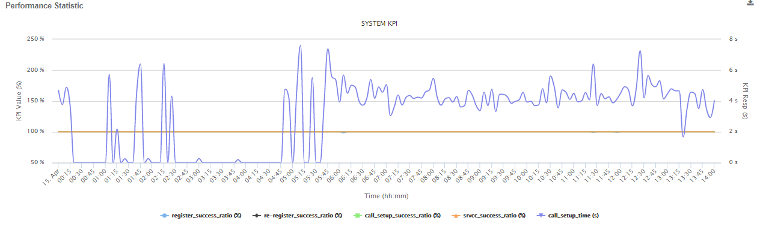
          - Thống kê số lượng thuê bao đang registered trên hệ thống
Đăng nhập vào OAMWeb, tại trang chủ hiện thị thống kê số lượng thuê bao đang registered trên hệ thống như sau:
- Thống kê trên SBC
- Thống kê trên IMS CORE
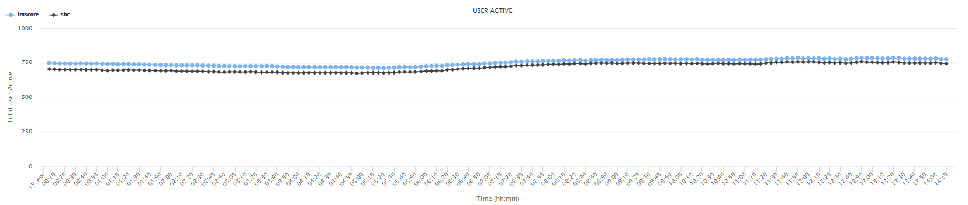
          - Xem danh sách alarm hiện tại
Đăng nhập vào OAMWeb Fault Management Current Alarm
Severity: Ngưỡng cảnh báo, hệ thống đang định nghĩa 5 ngưỡng cảnh bảo
- Warning
- Minor
- Major
- Critical
- Normal: Lỗi đã được khắc phục
Org Severity/Cur Severity: Ngưỡng lỗi trước đó/hiện tại. Ví dụ: Khi CPU Usage là 50% thì hệ thống sinh ra cảnh báo với ngưỡng là Minor. Sau đó CPU Usage tiếp tục tăng lên 55% thì hệ thống cập nhật lại ngưỡng của lỗi thành Major (Cur Severity) và Org Severity là Minor.
Changed By:
- Nếu hệ thống tự clear lỗi thì sẽ có giá trị là “system”.
- Nếu do nhân viên vận hành khai thác clear bằng tay thì sẽ có giá trị là username của tài khoản đăng nhập.
Create Time: Thời điểm tạo ra lỗi.
Last Change Time: Thời gian cập nhật lỗi gần nhất.
State:
- Outstanding: Trạng thái đầu tiên khi lỗi được tạo ra.
- Resolved: Lỗi được khắc phục và chuyển sang bảng Alarm History.
- Acknowledged: Người vận hành đã biết được lỗi, hệ thống không gửi notify về cho người vận hành (hiện đang chỉ có qua email).
          - Xem danh sách lịch sử alarm
Đăng nhập vào OAMWeb Fault Management Alarm History
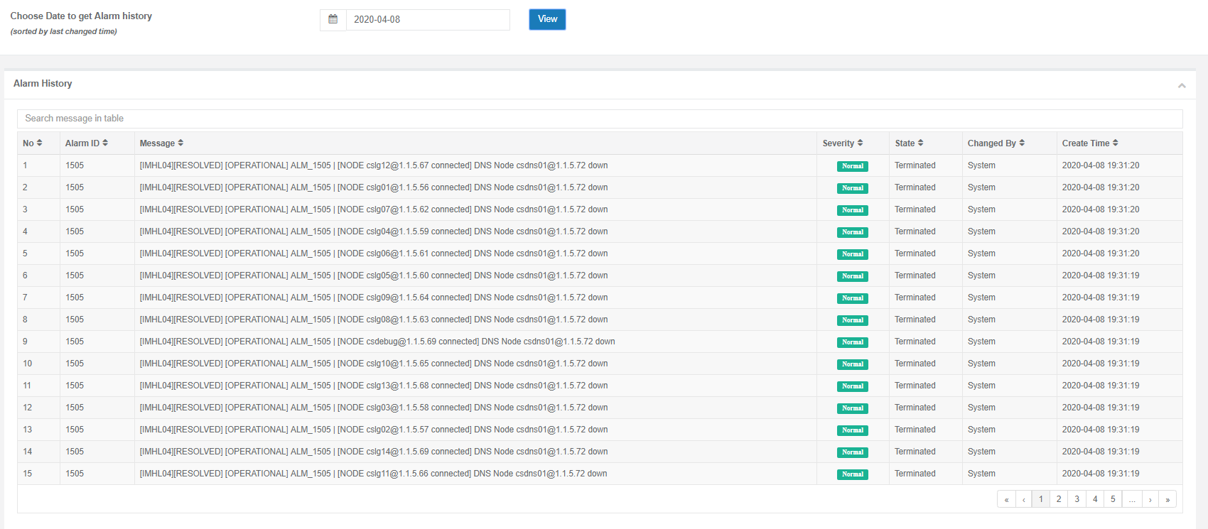
          - Giám sát trạng thái các node trên hệ thống
Đăng nhập vào OAMWeb System Management IMS Status
SYSTEM: Các phân hệ trong IMS
NODE TYPE: Các mô-đun trong phân hệ
SERVER: Địa chỉ IP cài các mô-đun
NODE NAME: Tên node nghiệp vụ.
DETAILS: Thông tin chi tiết về các thông số bên trong node.
Node đang active sẽ có màu xanh, node đang down sẽ có màu đỏ, node standby sẽ có màu cam.
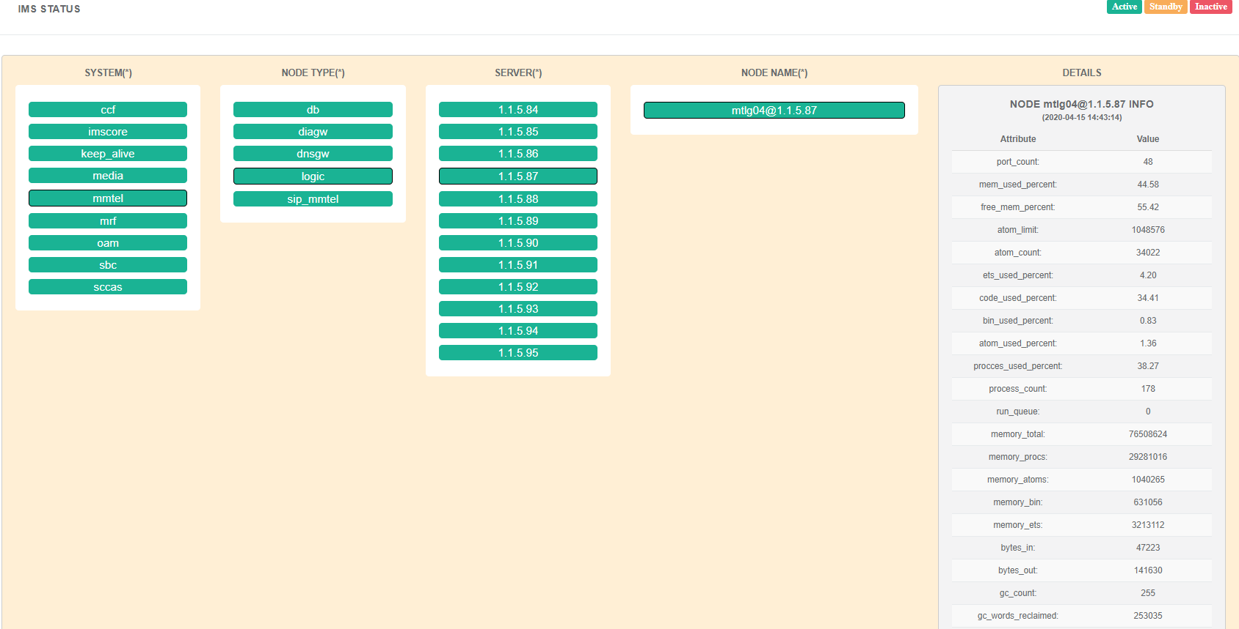
          - Giám sát trạng thái link SS7/SIGTRAN
Đăng nhập vào OAMWeb SS7 ARI SS7 Information
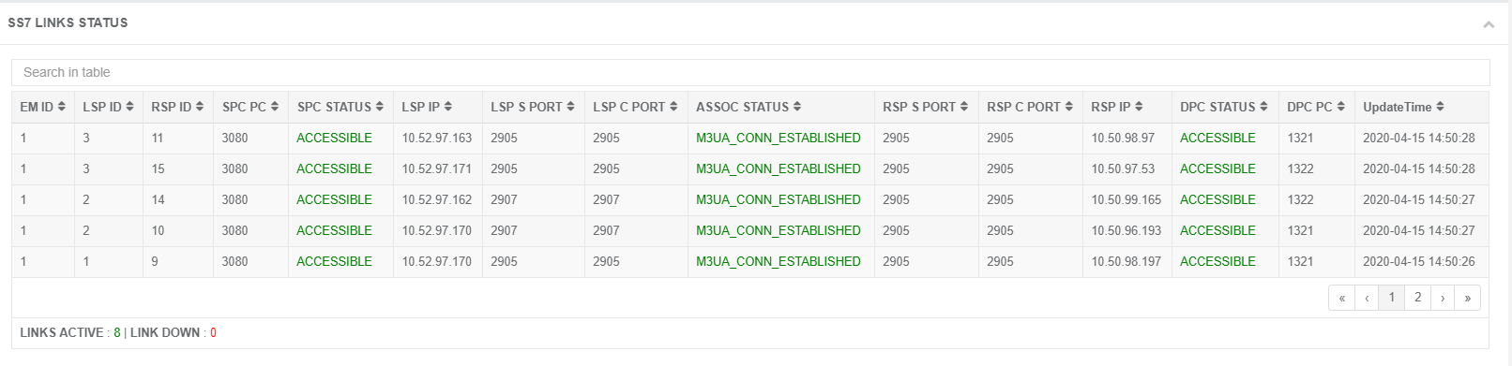
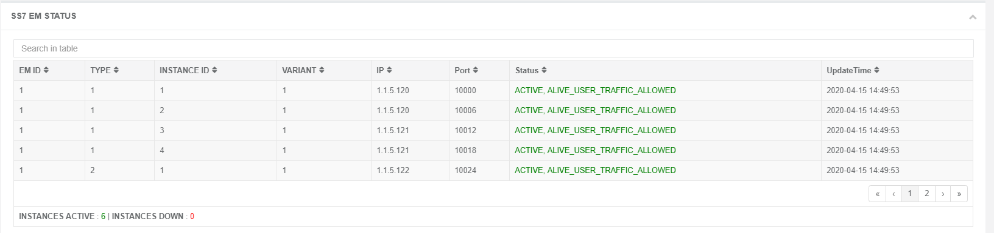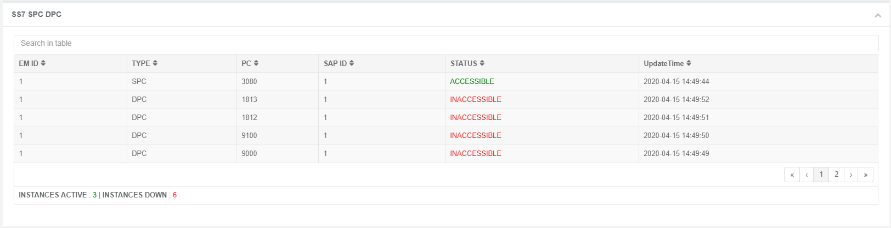
          - Giám sát số lượng SS7/SIGTRAN Dialog cấp phát
Đăng nhập vào OAMWeb SS7 ARI SS7 Dialogues
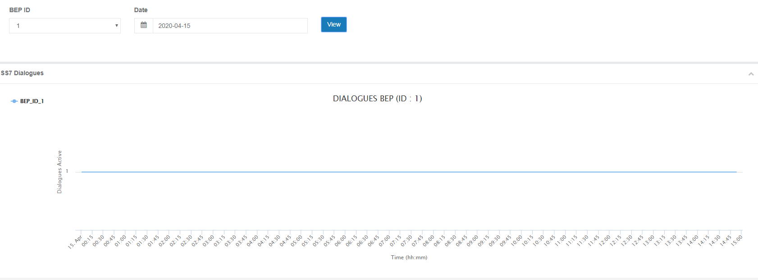
          - Xem Counter Report
Đăng nhập vào OAMWeb Counter Counter Report: Hiển thị các counter tích lũy.
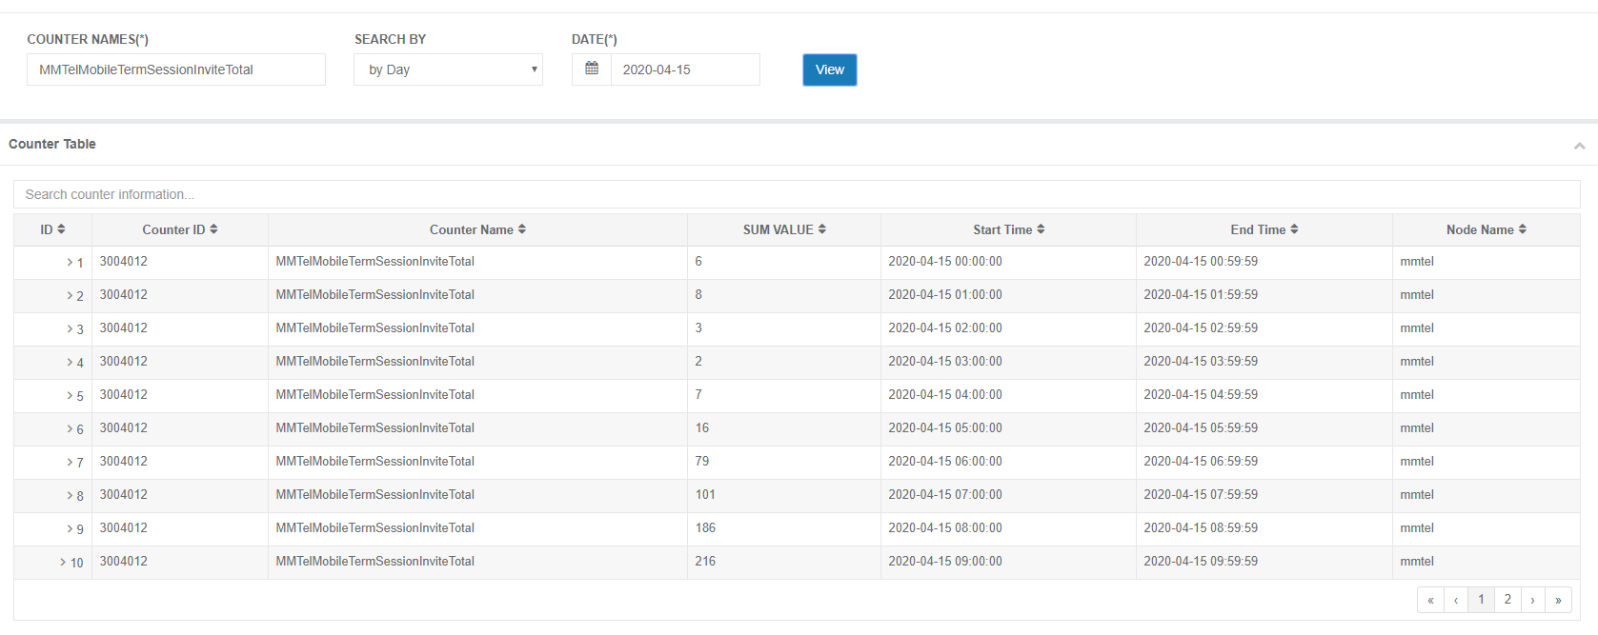
          - Xem Counter Detail
Đăng nhập vào OAMWeb Counter Counter Report: Hiển thị tất cả các counter theo chu kỳ 5 phút 1 lần.
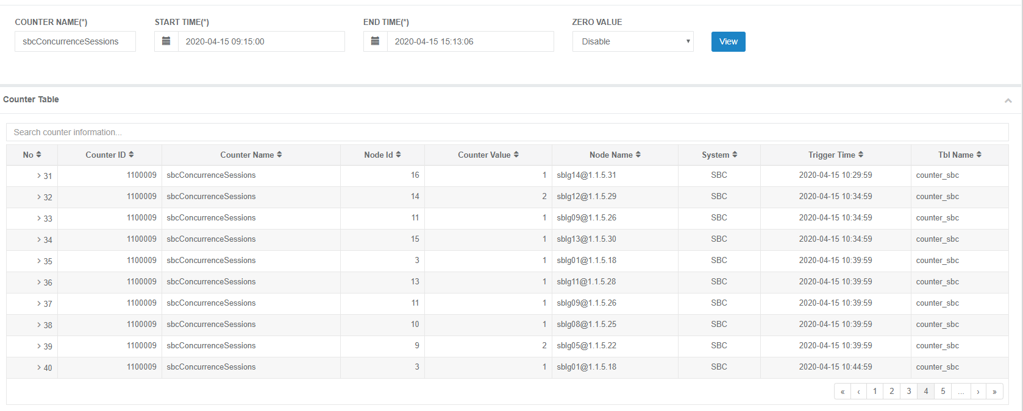
          - Xem Counter Chart
Đăng nhập vào OAMWeb Counter Counter Chart: Hiển thị biểu đồ tất cả các counter theo chu kỳ 5 phút 1 lần.
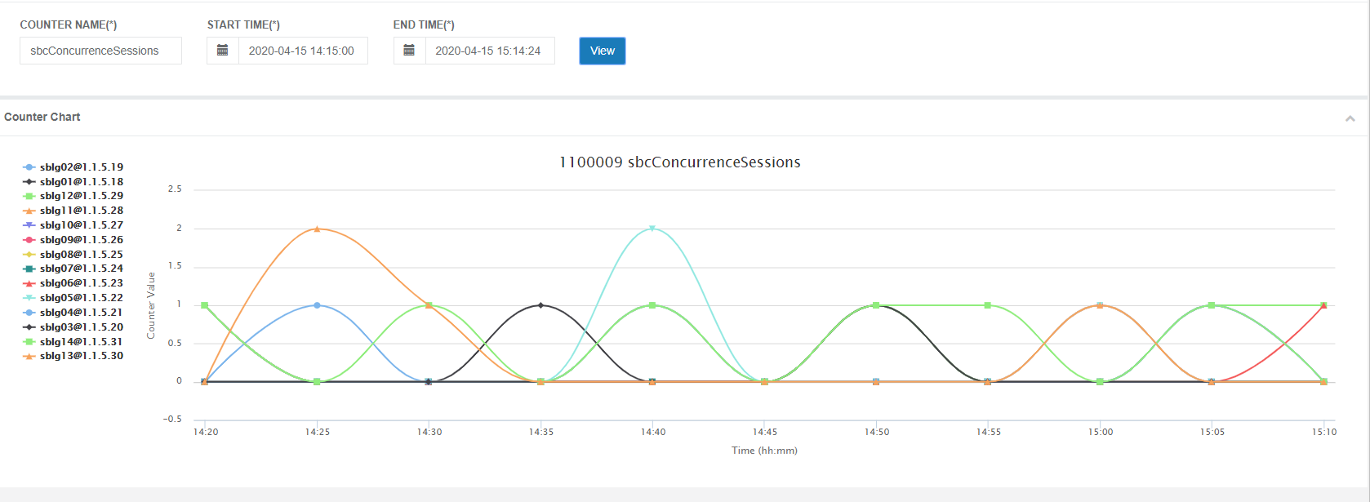
          - Xem thời gian phản hồi/xử lý
Đăng nhập vào OAMWeb Counter Response Time Detail.
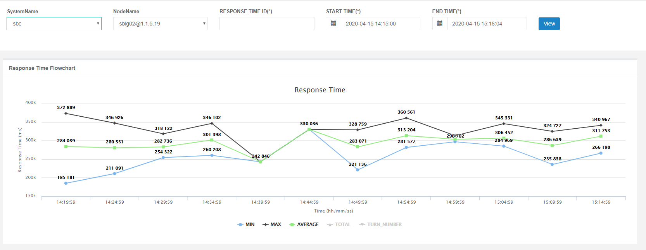
          - Giám sát CPU, RAM, HDD
Đăng nhập vào OAMWeb
  - Hardware Management Hardware Monitor.
  - VM Management VM Monitor.
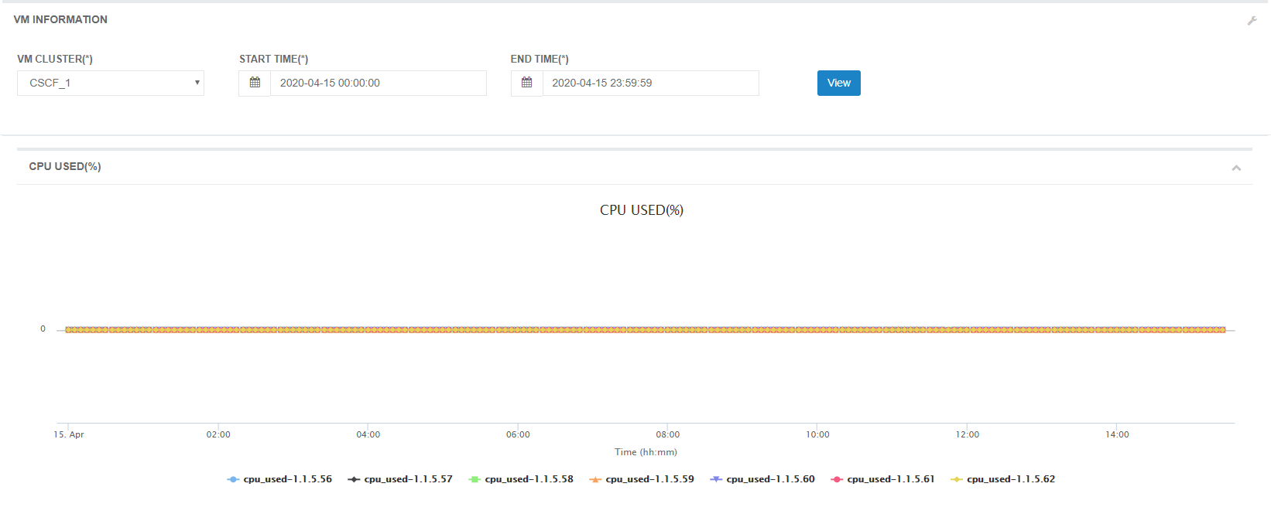
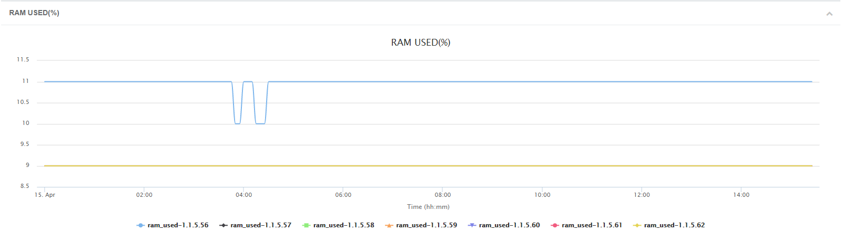
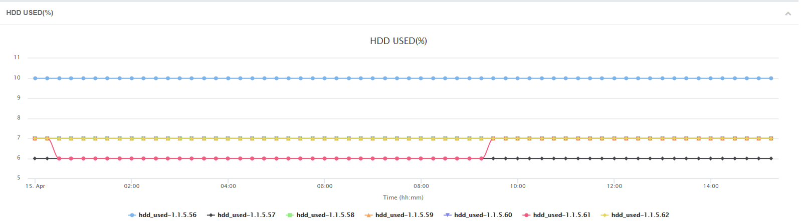
          - Export KPI
Đăng nhập OAMWEb
- Performance Management > KPI Network
- Chọn Interval và Date muốn export sau đó
- Ấn Export > Export Main KPI/Export All KPI (Export 5 KPI chính/Export Tất cả KPI)
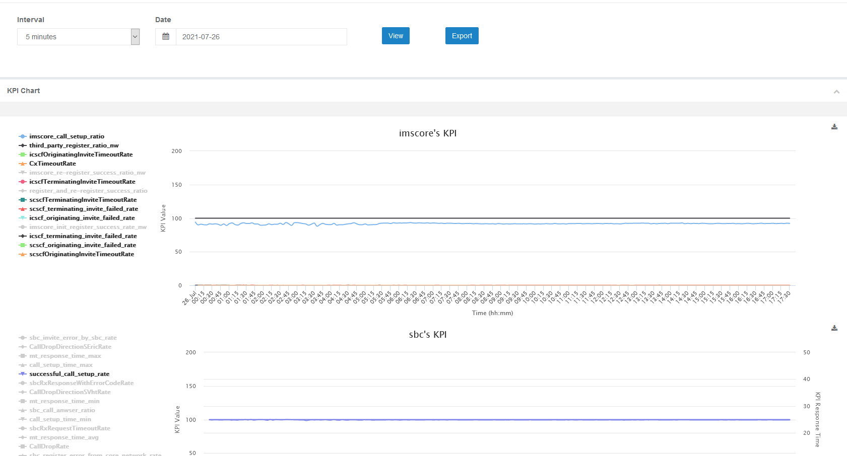
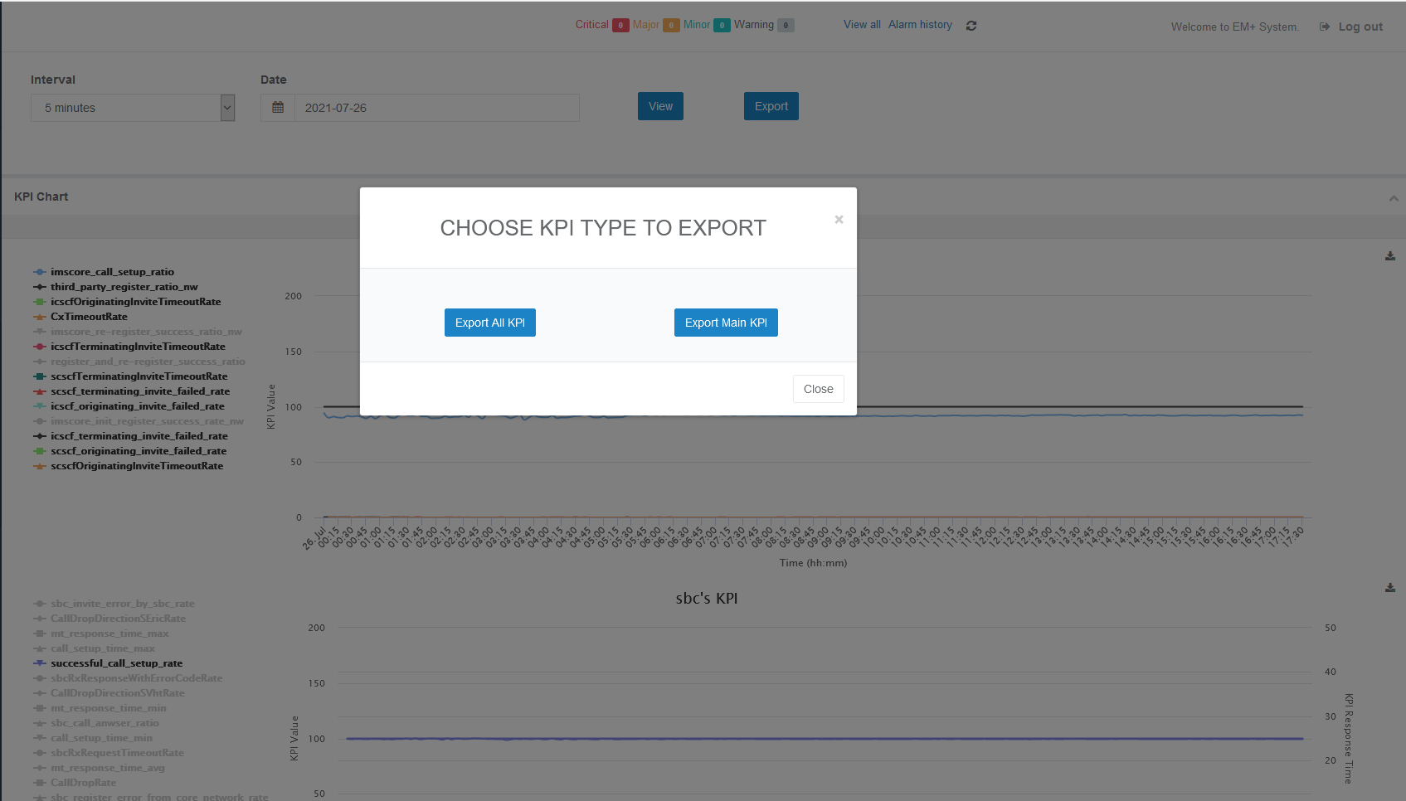
          - Export Counter
Đăng Nhập OAMWeb
- Accounting Management > Counter > Counter Details
- Chọn Counter Name , Start Time, End time , Zero Value(lấy giá trị bằng 0 vào file)
- Nhấn Export
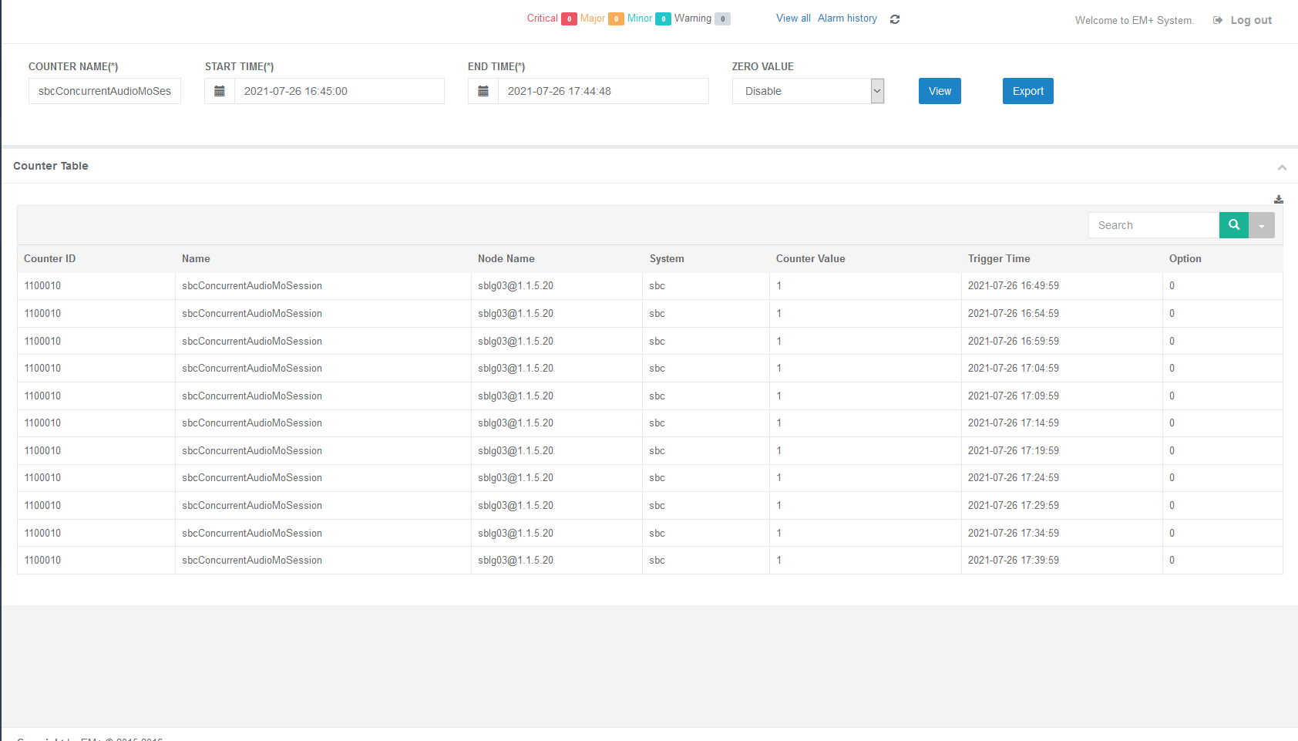
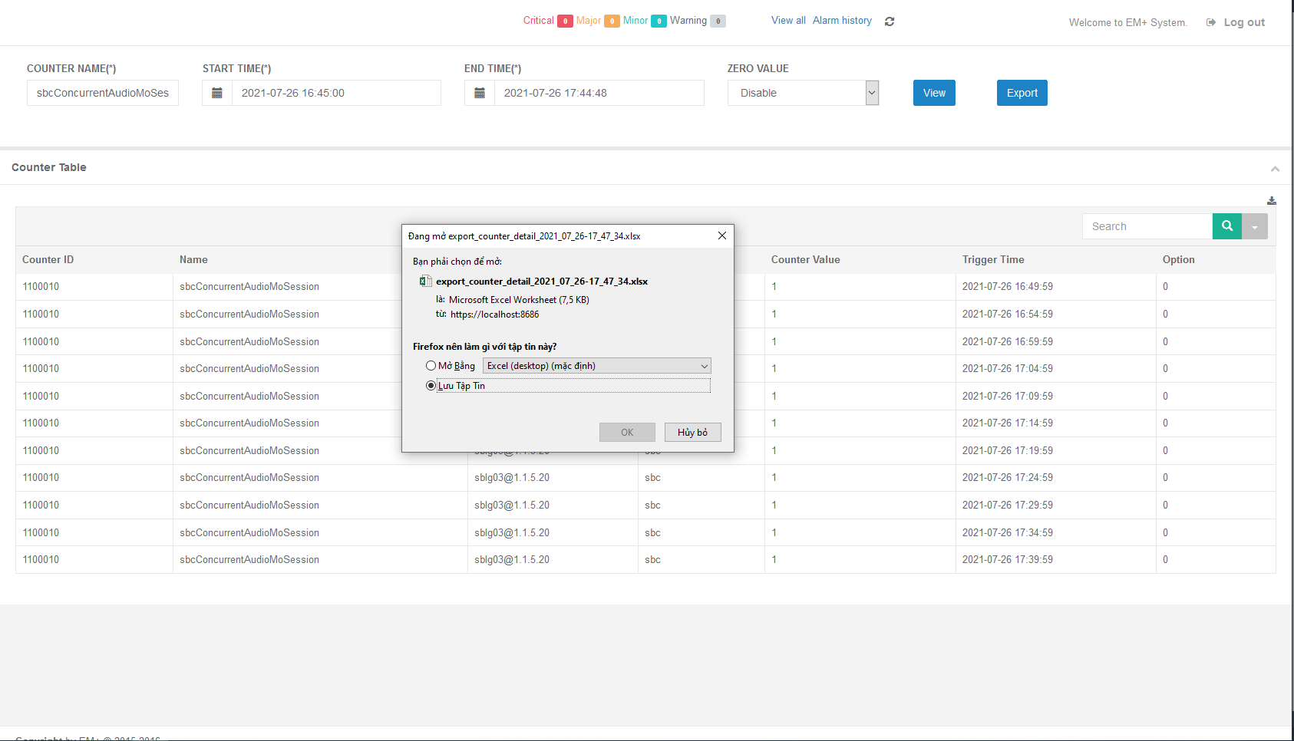

      - Xem log & trace
Đang nhập vào oam web:
https://10.60.188.33:8686
Vào mode trace offline như dưới hình
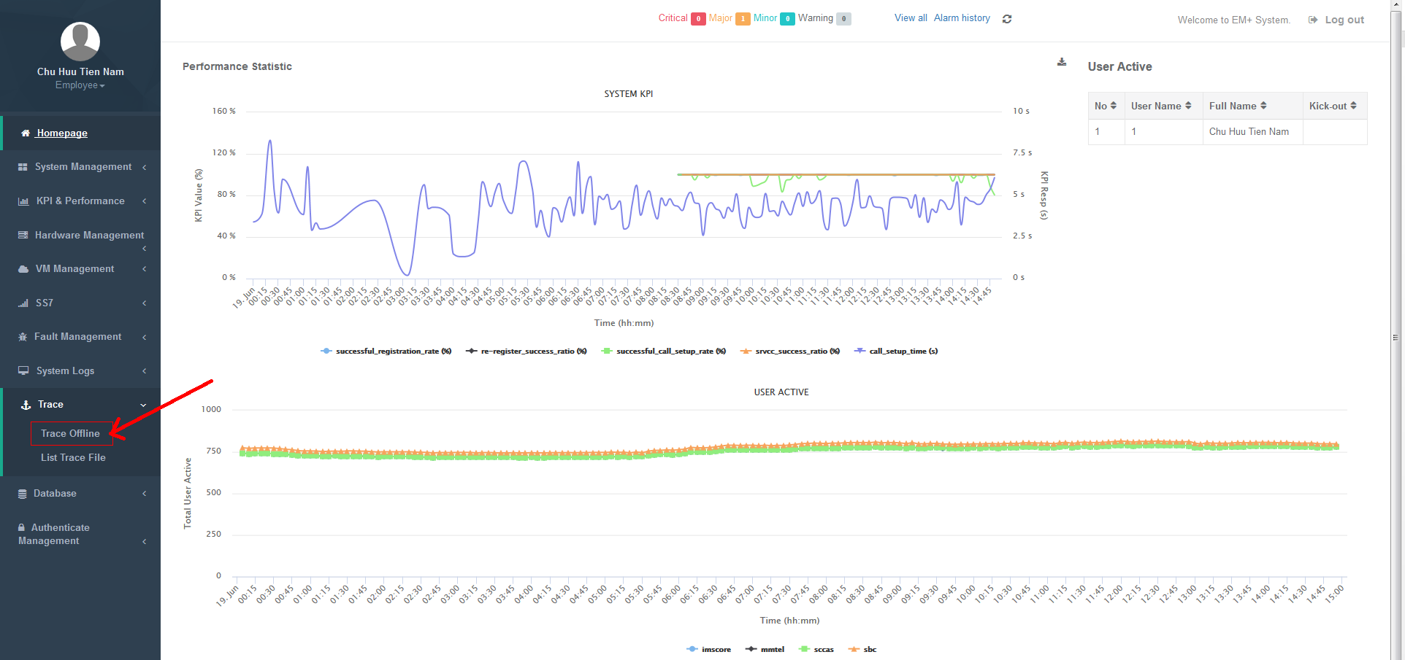
Trong giao diện traceoffline, nhập start time – end time maximum là 15 phút (do tải lớn nên chỉ nên để 5 phút)
Mục imsi nhập số MSISDN hoặc IMSI cần thực hiện trace
Click start để thực hiện filter trace:

Thực hiện download file trace về sau khi xử lý xong

      - Cấu hình qua cli
          - Thông tin CLI
Sử dụng lệnh : ssh <user_name>@<ip> -p8822
<user_name> là user được cấp để truy cập web server
<ip> : ip float chạy tiến trình CLI hiện tại đang là ip 10.60.188.80
          - CẤU TRÚC TỔ CHỨC CÁC LỆNH
CLI IMS-VHT chia làm 3 mode vận hành :
- INIT MODE : là mode khi vừa truy cập được vào CLI , bao gồm các lệnh để show data config, get status của hệ thống, các câu lệnh truy cập vào 2 mode còn lại ( ext-config, config).
- EXTERN-CONFIG MODE (ext-config): bao gồm những câu lệnh tác động vào data không được lưu trữ trên Confd server, lệnh backup/restore, các lệnh liên quan đến user…
- CONFD-CONFIG MODE (config) : gồm các lệnh tác động vào trong phần data config được lưu trữ trên Confd server.
    - INIT MODE
Command | Sub-Command | Mô tả | VD
config |  | Truy cập vào CONFD-CONFIG MODE
ext-config |  | Truy cập vào EXTERN-CONFIG MODE
exit |  | Thoát ra khỏi CLI IMS-VHT
get | diagw_link | Lấy trạng thái diagw link trên một phân hệ hoặc một node ( tham số: system, node_name) | get diagw_link system imscore – lấy toàn bộ thong tin diagw link trên phân hệ imscore
get | ethcardstatus | Lấy trạng thái các card mạng trên một server (tham số servername) | get ethcardstatus servername OAM01 - lấy thông tin network interface trên server OAM1
get | keepalivestatus | Lấy trạng thái keepalive | get keepalivestatus – lấy thông tin server chạy keep alive trên hệ thống
get | nodestatus | Lấy trạng thái node ( tham số : system,node_type,node_name) | get nodestatus system oam – lấy thông tin của tất cả các node trong phân hệ oam
get | serverstatus | Lấy trạng thái server ( tham số : servername) | get serverstatus servername OAM01 – lấy trạng thái của server OAM01
get | subscriber_info | Lấy thông tin một thuê bao trên phân hệ (tham số : system,MSISDN) | get subscriber_info system sbc MSISDN 0382769096 – lấy thông tin thuê bao 0382769096 trên phân hệ sbc
get | subscribers | Lấy số lượng thuê bao đang hoạt động trên một phân hệ ( tham số : system) | get subscirbers system sbc – lấy số lượng thuê bao đang hoạt động trên phân hệ sbc
show | running-config | xem cấu hình trên confd server | show running-config oam app_config – xem tất cả tham số cấu hình trong bảng app_config của phân hệ oam

    - EXTERN-CONFIG MODE
Command | Sub-command | Mô tả | VD
backup | confd | Backup data netconf (tham số system,name) | backup confd name backup_ims – backup toàn bộ data vào file backup_ims  backup confd system oam name backup_oam - backup phân hệ oam vào file backup_oam
changepwd |  | thay đổi password của user đang login
changuserpwd |  | thay đổi password của user chỉ định ( chỉ admin mới có quền thực thi lệnh này)
disable | diagw_link | disable diagw_link ( tham số: system,node_name,link_name) | disable diagw_link system imscore node_name scdia01@1.1.5.31 link_name cs_dia44 – disable link cs_dia44 trên node scdia02@1.1.5.31 của phân hệ imscore
enable | diagw link | enable diagw_link ( tham số: system,node_name,link_name) | enable diagw_link system imscore node_name scdia01@1.1.5.31 link_name cs_dia44 – enable link cs_dia44 trên node scdia02@1.1.5.31 của phân hệ imscore
exit |  | Thoát khỏi EXTERN-CONFIG MODE
get |  | giống như phần get trong INIT MODE
no | subscriber | xóa thuê bao attach vào mmtel/sccas ( tham số: system,MSISDN) | no subscriber system mmtel MSISDN 0382769096 – xóa thuê bao 0382769096 trên phân hệ mmtel
no | alarm | xóa alarm config (tham số: name) | no alarm name OAM_MYSQL_DB_STATUS – xóa alarm OAM_MYSQL_DB_STATUS
no | alarm_severity | xóa một severity config của alarm (tham số: alarmid, level) | no alarm_severity alarmid 16 level critical – xóa cấu hình ngưỡng critical của alarm_id 16
no | alarm_user_mapping | xóa các alarm được assign cho user khi thông báo | no alarm_user_mapping username minhnv44 alarmname VM_RAM_USAGE – xóa alarm VM_RAM_USAGE khỏi danh sách alarm assign cho user minhnv44
no | confd-backup-dir | xóa file backup ở câu lệnh backup ( tham số: name) | no confd-backup-dir name backup_oam – xóa file backup_oam
no | earlywarning counter | xóa cấu hình cảnh báo sớm counter ( tham số: countername, interval) | no earlywarning counter countername cscfTotalActiveUsers interval 5 – xóa cảnh báo sớm của counter cscfTotalActiveUsers với chu kì 5 phút
no | earlywarning counter | xóa cấu hình cảnh báo sớm kpi(tham số: kpiname,interval) | no earlywarning counter countername call_setup_time interval 5 – xóa cảnh báo sớm của kpi call_setup_time với chu kì 5 phút
no | ftpserver | xóa cấu hình ftpserver (tham số: ftptype) | no ftpserver ftptype DB – xóa cấu hình đẩy fpt cho DB MYSQL
no | user | xóa user trong hệ thống ( chỉ admin mới có quền thực thi lệnh) ( tham số: username) | no user username minhnv44 – xóa user minhnv44 khỏi hệ thống
pushCDR |  | Đẩy file CDR lên server manual
restart | ntp | restar ntp trên server ( tham số : servername) | restart ntp servername OAM01 – restart ntp trên server OAM 01
restore | confd | restore data config trên confd server( tham số: name) | restore confd name backup_oam – restore cấu hình đã được backup ở file backup_oam
set | alarm | thêm / sửa cấu hình alarm (tham số: name , alarmmsg, calctype , compare,description, enable , id, msgthreshold, resolvemsg, resolvethreshold, type) | set alarm name OAM_MYSQL_NOT_SYNC alarm_msg “Mysql database not synchronize” resolvemsg “Mysql database synchronize normal” enable true id 2
set | alarm_severity | cấu hình ngưỡng cho alarm ( tham số: alarmid , level, threshold, enable) | set alarm_severity alarmid 1902 level critical threshold 90 enable true
set | alarm_user_mapping | cấu hình assign nhận thông báo cho alarm đến từng user ( tham số: username, alarmname) | set alarm_user_mapping user name minhnv44 alarmname OAM_VM_DISK_USAGE
set | earlywarning counter | cấu hình cảnh báo sớm cho counter ( tham số: calctype, countername,delta,interval, enable) | set earlywarning counter countername cscfTotalActiveUser delta 20 calctype KPI_CALCULATE_AVG interval MIN_5 enable TRUE
set | earlywarning kpi | cấu hình cảnh báo sớm cho kpi( tham số: kpiname,delta,interval, enable) | set earlywarning counter kpiname cscfTotalActiveUser delta 20 interval MIN_5 enable TRUE – cấu hình cảnh báo sớm cho kpi cscfTotalActiveUser với độ lệch 20% trong chu kì 5 phút
set | ftpserver | cấu hình fptserver để đẩy file LOG/DB/NPMS lên cho các hệ thống tập trung( tham số: ftpip, ftppass, ftppath, ftpport , ftptype , ftpuser, ftp_dir_backup, localdirftp) | set ftpserver ftpip 1.1.4.32 ftppass vIMS@123 fptpath /u01 ftpport 22 ftpuser ims
set | user | cấu hình user trong hệ thống (tham số: username, active, email, expiredate, groupname, mobile, periodicpwd, position) | set user minhnv44 active ACTIVE email minhnv44@vttek.vn expiredate “2025-04-01 00:00:00” groupname Viewer
show | alarm | show cấu hình alarm trong hệ thống (tham số - giống như câu lệnh set alarm dùng để filter) | show alarm – show tất cả cấu hình alarm trong hệ thống
show | alarm_current | show các alarm đang xảy ra trên hệ thống | show alarm_current – show tất cả alarm đang xảy ra trên hệ thống
show | alarm_history | show lịch sử alarm | show alarm_history
show | alarm_severity | show cấu hình alarm severity ( tham số : giống như câu lệnh set dùng để filter) | show alarm_severity
show | alarm_terminated | show những alarm đã xảy ra trong thống | show alarm_terminated
show | alarm_user_mapping | show cấu hình assing alarm cho user | show alarm_user_mapping
show | confd-backup-dir | show danh sách file backup confd server | show confd-backup-dir
show | earlywarning | show cấu hình cảnh báo sớm | show earlywarning counter – show cảnh báo sớm cho counter  show earlywarning kpi –show cảnh báo sớm cho kpi
show | ftpserver | show cấu hình fptserver khi đẩy file DB/LOG/NPMS | show ftpserver
show | history | show lịch sử tác động lệnh CLI | show history
show | kpi | show kpi của hệ thống ( tham số  system, kpi_name, period, duration) | show kpi system mmtel kpi_name register_success_ratio period 60 duration 180 – xem tất cả kpi register_success_ratio chu kì 60 phút trong khoảng 180 phút trở về trước tính từ thời điểm hiện tại
show | permission | show bảng phân quyền các user trong hệ thống | show permission
show | user | show các user trong hệ thống (tham số giống với lệnh set dùng để filter) | show user username minhnv44 – show thông tin của user minhnv44
start | ethcard | start network interface trên server( tham số : servername, interface) | start ethcard servername OAM01 interface enp98s0f4 – start interface enp98s0f4 trên server OAM01
start | node | start node ( tham số: nodename) | start node node_name sblg01@1.1.4.34 – start node sblg01@1.1.4.34
start | server | start server ( tham số : servername) | start server servername OAM01 – start server OAM01
stop | ethcard | start network interface trên server( tham số : servername, interface) | stop ethcard servername OAM01 interface enp98s0f4 – start interface enp98s0f4 trên server OAM01
 | node | start node ( tham số: nodename) | stop node node_name sblg01@1.1.4.34 – start node sblg01@1.1.4.34
 | server | stop server ( tham số : servername) | stop server servername OAM01 – start server OAM01

    - CONFD-CONFIG MODE
- Gồm 11 mode nhỏ tương ứng với từng phân hệ :
Command | Mô tả
ccf | vào cấu hình cho phân hệ ccf
imscore | vào cấu hình cho phân hệ imscore
ipgw | vào cấu hình phân hệ ipgw
mgw | vào cấu hình phân hệ mgw
mmtel | vào cấu hình phân hệ mmtel
mp | vào cấu hình phân hệ mp
mrf | vào cấu hình phân hệ mrf
oam | vào cấu hình phân hệ oam
sbc | vào cấu hình phân hệ sbc
sccas | vào cấu hình phân hệ sccas
exit | thoát khỏi CONFD-CONFIG MODE

Trong mỗi mode sẽ support những lệnh sau
Command | Mô tả | VD
abort | xóa bỏ các cấu hình chưa được commit
goto | di chuyển đến item path | (oam)> goto app_config – chuyển đến item app_config của phân hệ OAM
commit | commit config lên server
exit | thoát khỏi mode config
no | xóa cấu hình | (oam) > no app_config timeout – xóa giá trị tham số timeout của bảng app_config phân hệ oam
rollback | rollback lai cấu hình
show | show cấu hình chưa được commit | (oam)> show full-config app_config – show tất cả các cấu hình trong bảng app_config phân hệ oam
set | thêm / update cấu hình | (oam)> set app_config timeout 5000 – set giá trị cho tham số timeout của bảng app_config phân hệ oam là 5000
up | chuyển đến item cha của item hiện tại
top | chuyển item path về root

